**BỘ CÔNG THƯƠNG**

**TRƯỜNG ĐẠI HỌC CÔNG NGHIỆP VIỆT – HUNG**

**KHOA:CÔNG NGHỆ THÔNG TIN**



**ĐỒ ÁN TỐT NGHIỆP**

**Đề tài: “XÂY DỰNG PHẦN MỀM**

**NGHE NHẠC”**

**Giảng viên hướng dẫn : Ths.Ngô Thị Lan**

**Họ tên sinh viên : Đỗ Tiến Đạt**

**Mã sinh viên : 1600385**

**Lớp : 4018CNT1**

**Hà nội, tháng 6/2020**

**BỘ CÔNG THƯƠNG**

**TRƯỜNG ĐẠI HỌC CÔNG NGHIỆP VIỆT – HUNG**

**KHOA:CÔNG NGHỆ THÔNG TIN**



**ĐỒ ÁN TỐT NGHIỆP**

**Đề tài: “XÂY DỰNG PHẦN MỀM**

**NGHE NHẠC”**

**Giảng viên hướng dẫn : Ths.Ngô Thị Lan**

**Họ tên sinh viên : Đỗ Tiến Đạt**

**Mã sinh viên : 1600385**

**Lớp : 4018CNT1**

**Hà nội, tháng 6/2020**

|  |  |
| --- | --- |
| **TRƯỜNG ĐHCN VIỆT-HUNG**  **Khoa: Công nghệ thông tin** | CỘNG HOÀ XÃ HỘI CHỦ NGHĨA VIỆT NAM  **Độc lập - Tự do - Hạnh phúc** |

**ĐỀ TÀI ĐỒ ÁN TỐT NGHIỆP**

**Họ và tên sinh viên:** **ĐỖ TIẾN ĐẠT Mã số SV: 1600385**

**Lớp:** ĐH-CNTT1 **Khoá:** **40 Hệ đào tạo**: **Chính quy**

**Ngành đào tạo**: **công nghệ thông tin.**

**Giảng viên hướng dẫn: ThS. Ngô Thị Lan**

**Ngày giao đề tài:** …… /…./20….

**Ngày nộp quyển :** …… /…./20….

**NỘI DUNG ĐỀ TÀI: XÂY DỰNG APP NGHE NHẠC**

* Về kiến thức, công nghệ:
  + Thành thạo Ngôn ngữ lập trình JavaScript, React Native, NodeJS, React JS
  + Công cụ ứng dụng: Xcode , Visual Studio , IntelliJ…
  + Quản lý Cơ sở dữ liệu: FireBase, Mock api…
* Các chức năng của phần mềm:
* Hiển thị danh mục bài hát.
* Hiển thị danh mục ca sĩ.
* Hiển thị danh mục nhạc sĩ.
* Quản lí tài khoản.
* Quản lý chức năng đăng ký, đăng nhập bằng Email/Pasword – Google- Facebook, Lấy lại mật khẩu .
* Hiển thị album nhạc, bài hát.
* Hiển thị album bài hát.
* Chức năng phát nhạc.

*Hà Nội, ngày tháng năm 2020*

|  |  |
| --- | --- |
| **Tổ trưởng bộ môn** | **Giảng viên hướng dẫn** |
| *(Ký, ghi rõ họ tên)* | *(Ký, ghi rõ họ tên)* |

**LỜI CẢM ƠN**

  Trong suốt thời gian 4 năm học tập và rèn luyện tại Trường Đại học Công Nghiệp Việt Hung cho đến nay, em đã nhận được rất nhiều sự quan tâm, giúp đỡ của quý Thầy Cô và bạn bè. Với lòng biết ơn sâu sắc  và chân thành nhất, em xin gửi lời cảm ơn đến quý Thầy Cô ở Khoa Công Nghệ Thông Tin – Trường Đại học Công Nghiệp Việt Hung đã cùng với tri thức và tâm huyết của mình để truyền đạt vốn kiến thức quý báu cho chúng em trong suốt thời gian học tập tại trường.

     Và đặc biệt, trong học kỳ này, Khoa và nhà trường đã tạo điều kiện tổ chức cho chúng em được đi thực tập tại doanh nghiệp , từ đó em được tiếp cận với nhiều kiến thức mới . Đó cũng chính là nguồn cảm hứng để em hoàn thành đồ án tốt nghiệp với đề tài “ ***Thiết kế ứng dụng nghe nhạc*** ”. Em xin chân thành cảm ơn Ths.Ngô Thị Lan đã tận tâm hướng dẫn chúng em qua từng buổi học trên lớp cũng như những buổi nói chuyện, thảo luận về chuyên nghành công nghệ thông tin .

    Em cũng xin bày tỏ lòng biết ơn đến ban lãnh đạo của Trường Đại học Công Nghiệp Việt Hung và các Khoa Phòng ban chức năng đã trực tiếp và gián tiếp giúp đỡ em trong suốt quá trình học tập và nghiên cứu đề tài này.

   Với điều kiện thời gian cũng như kinh nghiệm còn hạn chế , bài báo cáo này không thể tránh được những thiếu sót. Em rất mong nhận được sự chỉ bảo, đóng góp ý kiến của các quý thầy cô để tôi có điều kiện bổ sung, nâng cao ý thức của mình, phục vụ tốt hơn công tác thực tế sau này.

Em xin trân thành cảm ơn !

Sinh viên

Đỗ Tiến Đạt

|  |  |
| --- | --- |
| **TRƯỜNG ĐHCN VIỆT-HUNG**  **Khoa: Công nghệ thông tin** | CỘNG HOÀ XÃ HỘI CHỦ NGHĨA VIỆT NAM  **Độc lập - Tự do - Hạnh phúc** |

**PHIẾU ĐÁNH GIÁ ĐỒ ÁN TỐT NGHIỆP**

**CỦA GIẢNG VIÊN HƯ­ỚNG DẪN**

**Giảng viên**: Ths.Ngô Thị Lan …………… **Bộ môn**: Công nghệ thông tin…………….

**Khoa**: Công nghệ thông tin……………………………………………………………...

**Tên đề tài**: Xây dựng ứng dụng nghe nhạc …………………………………………….

**Họ và tên sinh viên:** Đỗ Tiến Đạt…………………**Mã số SV:** 1600385……………...

**NỘI DUNG ĐÁNH GIÁ:**

|  |  |  |  |
| --- | --- | --- | --- |
| **STT** | **NỘI DUNG** | **THANG ĐIỂM** | **ĐIỂM CHẤM** |
| 1 | Mức độ thời sự của đề tài, mức độ khó của đề tài. | 10 |  |
| 2 | Tính ứng dụng của đề tài vào thực tiễn | 10 |  |
| 3 | Tính đúng đắn và hợp lý của phân tích thiết kế | 15 |  |
| 4 | Giải pháp và công nghệ thực hiện | 5 |  |
| 5 | Mức độ hoàn thành công việc của sinh viên | 25 |  |
| 6 | Tinh thần và thái độ làm việc: chăm chỉ, cần cù, nghiêm túc và tinh thần chủ động trong công việc | 10 |  |
| 7 | Khả năng đọc sách ngoại ngữ tham khảo | 5 |  |
| 8 | Khả năng tổng hợp kiến thức viết đồ án | 10 |  |
| 9 | Bố cục và hình thức trình bày đồ án theo quy định | 5 |  |
| 10 | Thời hạn hoàn thành và nộp đồ án | 5 |  |
|  | **TỔNG ĐIỂM** | **100** |  |

**Điểm kết luận qui đổi của giáo viên hư­ớng dẫn:** …………………… (điểm).

Đồng ý cho bảo vệ: Không đồng ý cho bảo vệ:

*…………., ngày ..........tháng ........năm 2020*

**GIẢNG VIÊN HƯ­ỚNG DẪN**

*(Ký, ghi rõ họ tên)*

|  |  |
| --- | --- |
| **TRƯỜNG ĐHCN VIỆT-HUNG**  **Khoa:Công nghệ thông tin** | CỘNG HOÀ XÃ HỘI CHỦ NGHĨA VIỆT NAM  **Độc lập - Tự do - Hạnh phúc** |

**NHẬN XÉT ĐỒ ÁN TỐT NGHIỆP**

**CỦA GIẢNG VIÊN PHẢN BIỆN**

**Giảng viên**: ……………………………… **Bộ môn**:

**Khoa**: Công nghệ thông tin

**Tên đề tài**: Xây dựng ứng dụng nghe nhạc

**Họ và tên sinh viên:** Đỗ Tiến Đạt **Mã số SV:** 1600385

**NỘI DUNG NHẬN XÉT:**

**I. Nội dung báo cáo**

- Bố cục, hình thức trình bày:

- Đảm bảo tính cấp thiết, hiện đại, không trùng lặp:

- Khả năng nêu và giải quyết bài toán:

- Đảm bảo hàm l­ượng kiến thức nghiên cứu:

Hướng phát triển cao hơn của Đề tài:

**II. Sản phẩm:**

**III. Ưu như­ợc điểm**

**IV. Kết luận:**

*Đồ án/Khoá luận: ..................................................................................................................................................................................................................................................................................................................................................................................................................*

Đồng ý cho bảo vệ: Không đồng ý cho bảo vệ:

*Hà nội , ngày......tháng.......năm 2020*

**GIẢNG VIÊN PHẢN BIỆN**

*(Ký, ghi rõ họ tên)*

**NHẬT KÝ THỰC HIỆN ĐỀ TÀI**

|  |  |  |
| --- | --- | --- |
| **Thời gian** | **Công việc** | **Ghi chú** |
| 12/1/2020 | Nhận đề tài |  |
| 13/1/2020  Đến  28/1/2020 | Tìm hiểu qua nội dung đề tài |  |
| 29/1/2020  Đến  14/2/2020 | Nghiên cứu đề tài, tìm hiểu ngôn ngữ lập trình và các thư viện hỗ trợ |  |
| 15/2/2020  Đến  15/3/2020 | Phân tích hệ thống , đưa ra UI design và hướng phát triển các chức năng |  |
| 16/3/2020  Đến  6/4/2020 | Phân tích và thiết kế cơ sở dữ liệu |  |
| 7/4/2020  Đến  17/5/2020 | Xây dựng giao diện và chức năng của website |  |
| 18/5/2020  Đến  2/6/2020 | Viết báo cáo |  |
| 3/6/3030  Đến  16/6/2020 | Hoàn thiện chương trình và báo cáo |  |
| 17/6/2020 | Nộp báo cáo |  |

Mục lục

PHẦN MỞ ĐẦU 9

CHƯƠNG 1 TỔNG QUAN VỀ ĐỀ TÀI 10

1.1.Giới thiệu về đề tài 10

1.2.Mục tiêu của ứng dụng cần thiết kế 10

1.3.Các chức năng chính 10

1.4.Yêu cầu bài toán 10

1.5.Yêu cầu của hệ thống 11

1..2.1Yêu cầu về mặt thiết bị 11

1.2.2.Yêu cầu cho ứng dụng 11

CHƯƠNG 2 GIỚI THIỆU CÔNG CỤ 16

2.1.Tổng quan về react và react native 16

2.1.1.Tổng quan về react 16

2.1.2.tổng quan về react native 18

2.2.Hệ quản trị cơ sở dữ liệu Firebase 28

2.2.1*.* Firebase là gì ? 28

2.2.2.Các chức năng chính của Firebase 29

2.3.Một số thư viện khác 38

2.3.1.React native track player 38

CHƯƠNG 3 PHÂN TÍCH VÀ THIẾT KẾ HỆ THỐNG 43

3.1.Sơ đồ luồng dữ liệu 43

3.2.Sơ đồ phân cấp chức năng 45

3.3.tổ chức cơ sở dữ liệu 52

CHƯƠNG 4 GIAO DIỆN CỦA HỆ THỐNG 55

4.1.Màn welcome to app và màn signup 55

4.2.Màn hình login và màn login facebook 55

4.3.Màn hình login google mà màn home 56

4.4.Màn singer detail và màn album detail 56

4.5.Màn search và màn profile 57

CHƯƠNG 5 PHẦN KẾT LUẬN 58

TÀI LIỆU THAM KHẢO 59

# PHẦN MỞ ĐẦU

**I. Đặt vấn đề**

Trong những năm gần đây , chúng ta đã chứng kiến sự phát triển mạnh mẽ như vũ bão của khoa học công nghệ mà đi đầu là lĩnh vực thiết kế các ứng dụng trên nền tảng mobile app . Việc xây dựng các ứng dụng trên các thiết bị di động được xem là một trong những yếu tố quyết định trong các hoạt động của chính phủ , các tổ chức , các công ty , cũng như các trường đại học . Nhất là trong bối cảnh hiện nay , máy tính gây ra sự bất tiện trong việc di chuyển , đi lại thì điện thoại đã trở thành một vật bất ly thân đối với mỗi người thì việc phát triển các mobile app càng trở nên hết sức quan trọng .

**II. Mục tiêu nghiên cứu của đề tài**

Xây dựng ứng dụng nghe nhạc trên nền tảng di động , tạo ra môi trường giúp mọi người thư giãn , giải toả sự căng thẳng và mệt mỏi .

**III. Nhiệm vụ của đề tài**

* Thành thạo lập trình bằng react và react native
* Tìm hiểu hệ quản trị cơ sở dữ liệu firebase
* Tìm hiểu một số thư viện như react native track player , react native element…
* Xây dựng các chức năng của hệ thống
* Hiển thị danh mục bài hát.
* Hiển thị danh mục ca sĩ.
* Hiển thị danh mục nhạc sĩ.
* Quản lí tài khoản.
* Quản lý chức năng đăng ký, đăng nhập bằng Email/Pasword – Google- Facebook, Lấy lại mật khẩu .
* Hiển thị album nhạc, bài hát.
* Hiển thị album bài hát.
* Chức năng phát nhạc.

**IV. Kết quả đạt được của đề tài**

* Thành Thạo lập trình react native , hệ quản trị cơ sở dữ liệu Firebase
* Xây dựng thành công app nghe nhạc trực tuyến trên nền tảng react native kết nối với hệ quản trị cơ sở dữ liệu Firebase .
* Hoàn thành các nhiệm vụ được giao của đề tài

**V. Bố cục của đề tài**

Đề tài gồm 5 chương như sau:

**Chương 1** : Tổng quan về đề tài

**Chương 2** : Công cụ xây dựng hệ thống

**Chương 3** : Phân tích và thiết kế hệ thống

**Chương 4** : Giao diện hệ thống

**Chương 5** : Kết luận

# CHƯƠNG 1 TỔNG QUAN VỀ ĐỀ TÀI

## 1.1.Giới thiệu về đề tài

Vừa qua , đại dịch COVID 19 đã cướp đi sinh mạng của hơn 300 nghìn người trên toàn thế giới , gây thiệt hại về kinh tế đến hơn 8,8 nghìn tỷ USD và kéo theo vô số các thiệt hại khác . Trong khi chính phủ các cường quốc như Mỹ, Anh, Tây ban Nha hay Italia đang đau đầu vì số người chết ngày càng tăng và buộc phải phong toả toàn thành phố cũng như toàn đất nước thì Việt Nam , đất nước nhỏ bé thân yêu của chúng ta đang là nước tiên phong trong phong trào phòng chống dịch với 0 ca tử vong và số ca mắc nằm trong top ít nhất trên toàn thế giới . Thành quả trên là sự đoàn kết của toàn dân tộc , sự quan tâm của Đảng - Nhà nước và đặc biệt là việc ứng dụng công nghệ thông tin vào công tác phòng chống dịch cũng như đời sống . Từ đây đã có rất nhiều ứng dụng trên nền tảng mobile ra đời như : ứng dụng hội họp trực tuyến : Google Hangout , Zoom cloud meeting, Telegram …Các ứng dụng hỗ trợ bán hàng online và thanh toán qua tài khoản ngân hàng như Momo , shoppe, Chợ tốt …Các ứng dụng theo dõi lịch trình Covid 19 : ứng dụng NCOVID do chính phủ phát hành , ứng dụng Coronavirus Live , Ncovi Tracker … các ứng dụng giao đồ ăn tại nhà mùa dịch như : Grab , GoViet , Now…các ứng dụng giải trí giúp giảm stress trong thời gian cách ly xa hội như Neflix , Wattpad , Spotify … và vô số các ứng dụng cung cấp tin tức về dịch bệnh khác . Nếu không có các ứng dụng hỗ trợ này thì chắc có lẽ chúng ta đã trải qua đã trải qua đợt nghỉ lễ đài nhất , nhàm chán nhất trong lịch sử , công việc , cuộc sống của chúng ta sẽ bị đảo lộn….và vô số các hệ luỵ khác .

Tất cả những minh chứng trên đã cho chúng ta thấy rõ nét nhất tầm quan trọng của việc phát triển các ứng dụng trên nền tảng di động . Với ý tưởng đó , Em đã quyết định lựa chọn đề tài đồ án tốt nghiệp “**Xây dựng app nghe nhạc trực tuyến**” , dưới sự hướng dẫn của Thạc sĩ, trưởng bộ môn cô Ngô Thị Lan .

## 1.2.Mục tiêu của ứng dụng cần thiết kế

Ứng dụng nghe nhạc Box music ra đời nhằm tạo ra một môi trường nghe nhạc với chất lượng âm thanh tốt, giao diện thân thiện với người dùng , cho phép người dùng tìm kiếm bài hát , ca sĩ mà mình yêu thích , cho phép người dùng kết nối đến ứng dụng một cách nhanh chóng, đăng nhập bằng nhiều hình thức khác nhau , hiển thị lại danh sách phát gần nhất người dùng .

## 1.3.Các chức năng chính

* Quản lí danh mục bài hát , ca sĩ
* Tìm kiếm theo tên bài hát , ca sĩ ..
* Quản lí người dùng , hiển thị danh sách đã phát
* Đăng ký , đăng nhập …
* Chức năng phát nhạc

## 1.4.Yêu cầu bài toán

Các mục tiêu cụ thể cần đạt được :

* Phân loại bài hát theo album , ca sỹ
* Tìm kiếm bài hát , ca sỹ
* Quản lí số lượt nghe …
* Hiển thị danh sách phát
* Hiển thị profile

## 1.5.Yêu cầu của hệ thống

### 1..2.1Yêu cầu về mặt thiết bị

* Một máy làm web server hoạt động ổn định , dung lượng ram từ 8GB trở lên , đã cài đặt các công cụ cần thiết để phát triển app react native như : NodeJS, Xcode(với IOS) , NPM, Java androd …
* Hệ điều hành phù hợp để chạy chương trình
* Máy tính có thể chạy máy ảo hoặc một điện thoại android(IOS) có thể bật chế độ dành cho nhà phát triển
* Các phần mềm dùng để lập trình như IntelliJ , Visual studio code …

### 1.2.2.Yêu cầu cho ứng dụng

1. **Đánh giá một số app hiện có**

Hiện tại trên internet đã có một mố app nghe nhạc được nhiều người yêu thích , hỗ trợ trên nhiều nền tảng . Nhưng ngoại trừ zingmp3, nhacuatui và một số ít các app nổi bật là đáp ứng được nhu cầu của người dùng , đa số các app còn lại thì một số app đã

dừng hoạt động hoặc chỉ mang tính chất demo và không hỗ trợ đa nền tảng. Dưới đây là một số app nghe nhạc tham khảo có giao diện đẹp mắt , dễ nhìn và dễ sử dụng .

**Shuttle**

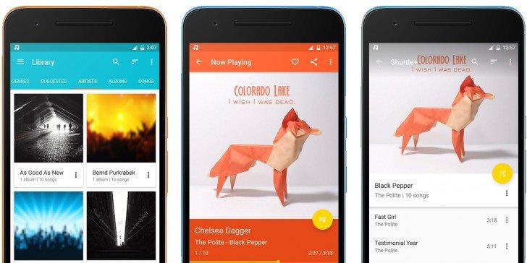

**Shuttle** là ứng dụng nghe nhạc trên Android có thiết kế mang phong cách Material Design hiện đại. Đây là xu hướng thiết kế trong tương lai nên khi sử dụng app này, bạn sẽ cảm thấy giao diện của nó vô cùng thú vị và bắt mắt. Ngoài chức năng nghe nhạc như thường, Shuttle còn cho phép bạn tùy chỉnh giao diện app sao cho phù hợp với thẩm mỹ của riêng bạn. Các tính năng khác bao gồm bộ cân bằng tùy chỉnh, tải cover nghệ thuật trắng đen cho bài hát và kết nối với dịch vụ Last.fm .

**Phonograph**

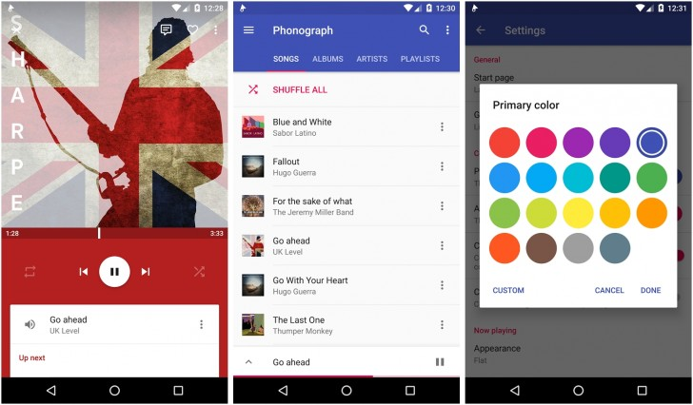

**Phonograph** đã trải qua rất nhiều sự thay đổi về giao diện người sử dụng và thậm chí thay đổi tên. Ứng dụng nghe nhạc Android phiên bản mới nhất này được bổ sung tính năng tìm kiếm bài hát cực xịn và giao diện playlist chơi nhạc có dạng như 1 chiếc card nằm bên dưới trang chủ ứng dụng. Ngoài ra Phonograph cũng cho phép bạn tùy chỉnh giao diện sao cho phù hợp với sở thích và thẩm mỹ cá nhân. Điểm trừ của app nghe nhạc này là nó không có bộ cân bằng âm thanh, chất lượng nghe nhạc sẽ phụ thuộc hoàn toàn vào khả năng chơi nhạc của điện thoại bạn.

**Pulsar**

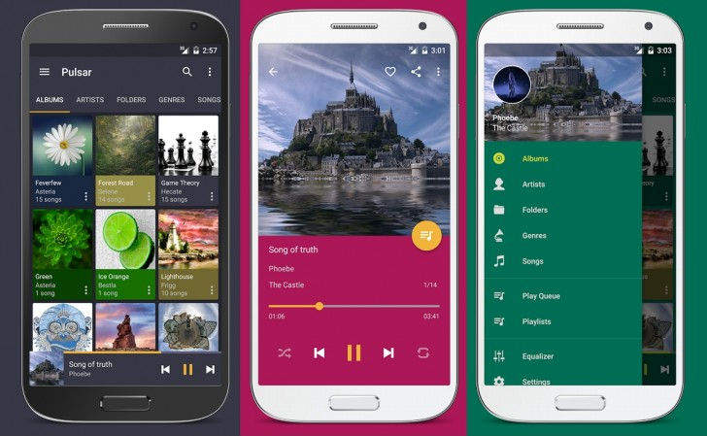

**Pulsar** là ứng dụng nghe nhạc trên điện thoại Android có giao diện rất đơn giản nhưng đầy đủ các tính năng cần thiết mà bạn cần, các nút bấm lớn và văn bản được sắp xếp tốt trong màn hình. Bạn cũng có thể tải về cover nghệ thuật của bài hát, bộ cân bằng tùy chỉnh và kết nối với Last.fm. Phiên bản miễn phí của Pulsar sẽ có quảng cáo, bản nâng cấp trả phí sẽ không còn quảng cáo và bạn có thể trải nghiệm một số tính năng nghe nhạc cao cấp hơn.

**BlackPlayer**

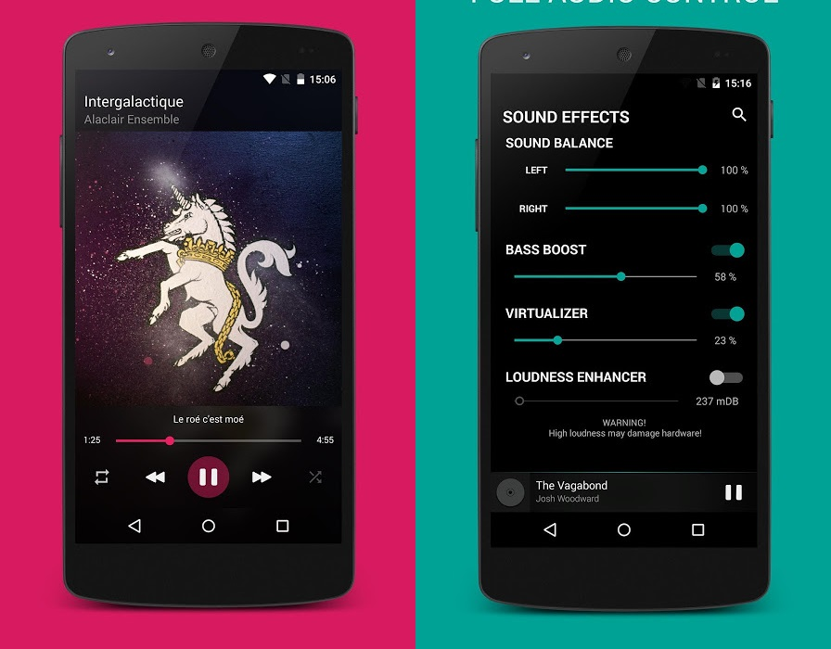

BlackPlayer là trình nghe nhạc có giao diện khác giống với Windows Phone. Nhấp vào album sẽ mở ra một thẻ nổi với tất cả các bài hát chứa trong album đó. Màn hình chơi nhạc chính có tên là Now Playing có cách bố trí các nút chọn đơn giản, sạch sẽ và cùng tấm cover bài hát Bạn có thể thay đổi phông chữ được sử dụng trong ứng dụng và cũng có thể tùy chỉnh màu giao diện người dùng sao cho phù hợp với thẩm mỹ cá nhân.

1. **Phân tích yêu cầu đề tài**

Để đáp ứng được nhu cầu của người dùng thì ứng dụng cần đáp ứng các yêu

cầu :

* **Giao diện người dùng :**
* Giao diện thân thiện , dễ sử dụng
* Nổi bật được thế mạnh của ứng dụng , tạo sự hứng thú và niềm tin cho khách hàng
* Có biểu mẫu đăng ký thành viên
* Chức năng tìm kiếm thông tin
* Mục login của khách hàng khi đã trở thành thành viên gồm có: Tên đăng nhập (Username), mật khẩu đăng nhập (password).
* **Giao diện dành cho quản trị**
* Trang dashboard
* Trang quản lý bài hát .
* Quản lý tài khoản .
* Quản lý ca sĩ .
* Quản lý đăng nhập.
* Quản lý mọi thay đổi của app.
* **Nghiệp vụ**
* Người xây dựng phải nắm chắc các kiến thức liên quan đến lập trình react native app và vận dụng một cách tổng hợp vào toàn bô quá trình xây dựng hệ thống
* Người xây dựng ứng dụng cần có cái nhìn tổng quan về xây dựng react native app giải trí , am hiểu về âm nhạc và thị hiếu của người dùng
* Người xây dựng ứng dụng cần đưa ra các thông số kĩ thuật dựa trên phạm vi dự án để tránh việc khoanh vùng quá rộng từ đó dẫn đến sai hướng đi trong việc phát triển ứng dụng
* Quản lý User & Password của khách hàng an toàn: Thông tin của khách hàng được bảo mật
* **Bảo mật**
* Người Admin có toàn quyền giữ bảo mật cho app bằng mật khẩu riêng.
* Bảo mật các thông tin của người dùng

1. **Chức năng của hệ thống**

Là một ứng dụng nghe nhạc , người dùng đăng nhập vào hệ thống để xem , tìm kiếm những thông tin về bài hát , ca sĩ từ đó điều hướng đến trình phát nhạc . Các thông tin liên quan phải được cập nhật thường xuyên để tránh nhàm chán. Điều này đòi hỏi người quản trị phải nhạy bén trong việc lựa chọn , lọc các thông tin đầu vào :

Về tổng thể hệ thống gồm hai luồng chức năng chính :

**App react native :** là nơi người dùng sẽ tìm kiếm các bài hát và ca sĩ mà họ yêu thích và sau đó phát các bài hát này. Vì thế úng dụng phải thỏa mãn các chức năng sau:

* Hiển thị danh sách các bài hát theo tên album , tên ca sĩ
* Cung cấp chức năng tìm kiếm sản phẩm tối ưu cho người dùng để họ có thể dễ dàng tìm kiếm thứ mà người dùng cần , hiển thị kết quả lên màn hình sau khi tìm kiếm .
* Sau khi người dùng tìm kiếm thì hệ thống phải có chức năng hiển thị kết quả và đưa đến phần hiển thị chi tiết , từ đó điều hướng đến các router theo từng chức năng
* Phát nhạc theo bài hát mà người dùng đã chọn , cho phép lặp lại bài hát , qua bài .

**Website quản trị :** Quản trị viênlà người làm chủ ứng dụng, có quyền kiểm soát mọi hoạt động của hệ thống. Người này được cấp một username và password để đăng nhập vào hệ thống thực hiện các chức năng của mình. Nếu như quá trình đăng nhập thành công thì nhà quản lý có những chức năng sau:

* Chức năng quản lý cập nhật (thêm, xóa, sửa) các dữ liệu mà app sử dụng để hiển thị UI
* Thống kê lượt nghe và lượt tương tác của người dùng
* Thống kê các bài hát và ca sĩ hot hiển thị đầu tiên trên trang chủ
* Có trang dashboard hiển thị tổng quan
* Có form login và reset pasword

# CHƯƠNG 2 GIỚI THIỆU CÔNG CỤ

**2.1.Tổng quan về react và react native**

### 2.1.1.Tổng quan về react

Trước khi bắt đầu với ***ReactJS*** và ***React Native***, bạn nên có kiến ​​thức cơ bản về những điều sau:

* [HTML](https://developer.mozilla.org/en-US/docs/Web/HTML)
* [CSS](https://developer.mozilla.org/en-US/docs/Web/CSS)
* [HTML DOM](https://developer.mozilla.org/en-US/docs/Web/API/Document_Object_Model)
* [ES6](https://developer.mozilla.org/en-US/docs/Web/JavaScript/New_in_JavaScript/ECMAScript_2015_support_in_Mozilla)
* [Node.JS](https://developer.mozilla.org/en-US/docs/Glossary/Node.js)
* [What Is an API](https://en.wikipedia.org/wiki/Application_programming_interface)
* [HTTP Protocol / Web Requests](https://www.w3schools.com/tags/ref_httpmethods.asp)

Vì cả thư viện ***React*** và ***React Native*** đều được phát triển bởi cùng một công ty, (Facebook) và cả hai đều khá giống nhau, Và sau đây chúng ta sẽ bắt đầu với những điều cơ bản về **React**, trước khi nhảy vào ***React Native***.

1. **React JS hoạt động như thế nào ?**

Vào tối thứ sáu, bạn đi làm về, mệt mỏi và muốn thư giãn. Bạn đang ngồi trên một chiếc ghế sofa thật êm ái và với chiếc máy tính xách tay của bạn. Trước khi mở Mở Tivi lên xem thì bạn kiểm tra và lướt Facebook của mình để xem bạn bè đang làm gì.

Trong khi cuộn xuống timeline của bạn, bạn nhận thấy một bức ảnh hài hước về người bạn thân nhất của bạn từ sự kiện công ty hàng năm của họ. Bạn đưa ra một phản ứng(like, thả tim,…) cho bức ảnh và viết bình luận.

Tại thời điểm này, bạn đang ở giữa viết bình luận của bạn và bạn thấy ai đó đang gõ một bình luận cùng một lúc, bình luận đó bật lên, các phản ứng và lượt thích đang tăng lên. Bạn trả lời một trong số họ, bạn có thể thích người khác, bạn nhận được câu trả lời khác và cứ thế.

**Làm tất cả những điều này mà không cần phải làm mới trang! Đây chính là công việc của ReactJS.**

1. **Tìm hiểu sâu bên trong của React**

React là một thư viện dựa trên nhiều thành phần. Điều này có nghĩa là ứng dụng web được tạo thành từ các thành phần khác nhau. Các thành phần được biên dịch thành các phần tử HTML.

Các thành phần này là các khối độc lập được liên kết với nhau để xây dựng toàn bộ ứng dụng web. Bạn có thể hình dung đây là một cái cây, **trong đó có một thành phần là gốc và mỗi thành phần khác sẽ trở thành các nhánh riêng lẻ của cây, tiếp theo nó sẽ được chia thành các nhánh phụ.**

Điều này giữ cho giao diện người dùng của ứng dụng được tổ chức và cũng cho phép dữ liệu và trạng thái thay đổi trôi chảy giữa các nhánh. Thêm vào đó, các thành phần có thể được liên kết với nhau, vì vậy một thành phần có thể tham chiếu đến các thành phần khác.

Mỗi thành phần có trạng thái riêng, cùng với các [lifecycle methods](https://reactjs.org/docs/state-and-lifecycle.html).

Mỗi khi một bộ dữ liệu được thay đổi, React sẽ tự động cập nhật trạng thái của thành phần tương ứng.

Liên quan đến code, React đang sử dụng cú pháp JSX (JavaScript XML) – một phần mở rộng giống như XML / HTML cho JavaScript – cho code. Đây là một cái nhìn thoáng qua về giao diện của JSX:

**const element = <h1>Hello cafedev.vn, JSX!</h1>;**

Như bạn có thể thấy, JSX không phải là code JavaScript đơn giản, cũng không phải HTML.

JSX là một công nghệ riêng biệt với React và **hoàn toàn tùy chọn** trong khi xây dựng các ứng dụng React. Tuy nhiên, cuộc sống sẽ dễ dàng hơn nhiều khi bạn kết hợp JSX với React.

Không có JSX, code có thể trở nên lộn xộn do số lượng phần tử cần thiết để tạo HTML trong JavaScript.

Một cái gì đó như thế này:

Var element = React.createElement(‘h1’, null,’Hello Word’)

|  |
| --- |
|  |

Đây là code được biên dịch của cú pháp JSX. Nó là code React hoàn toàn. hợp lệ nhưng khó viết và khó hiểu hơn nhiều.

Để React hiểu và biên dịch JSX, nó cần một bộ chuyển code. Đối với điều này, chúng ta có **Babel** là trình biên dịch JavaScript có thể dịch các ngôn ngữ đánh dấu hoặc lập trình sang JavaScript. Ngoài ra, với Babel, bạn có thể sử dụng tất cả các tính năng của ES6 (ECMAScript 2015).

Bây giờ các bạn đã có một ý tưởng sơ bộ về cách React trông như thế nào, Chúng ta sẽ lùi lại ví dụ của chúng ta và kiểm tra xem thư viện này làm thế nào nó biết những phần tử HTML nào sẽ hiển thị cho người dùng.

React có một khái niệm về **Virtual DOM**.

Bạn đã viết một trang web HTML đơn giản trong React. Trang này được code bằng JavaScript vs HTML. Bây giờ, bạn muốn thay đổi / thêm / xóa một phần tử trong trang này và hiển thị thay đổi mà không cần làm mới trang.

Những thay đổi này không được đẩy trực tiếp đến DOM mà thay vào đó là một thứ khác gọi là Virtual DOM.

Virtual DOM về cơ bản chỉ là một bản sao của DOM mà React tạo ra. Vì vậy, mỗi khi bạn muốn thay đổi một thành phần, React sẽ so sánh Virtual DOM với DOM gốc. Tại thời điểm này, nếu có sự khác biệt giữa DOM ảo và DOM HTML thực thì các thay đổi sẽ được đẩy sang DOM thực, nhưng chỉ đối với một phần cụ thể nào đó của DOM. Phần còn lại vẫn không thay đổi. **Đây là những gì làm cho React rất nhanh.**

JavaScript là ngôn ngữ lập trình rất nhanh và được trình duyệt thông dịch gần như ngay lập tức. Phần chậm hơn của phát triển web là phần render và CSS. Đây là lý do tại sao việc giữ một bản sao DOM gốc trong code JavaScript nhanh hơn và so sánh nó mỗi khi có thay đổi được thực hiện thay vì thay thế toàn bộ DOM.

Giờ đây chắc bạn có thể dễ dàng hiểu cách Facebook và các ứng dụng khác sử dụng React, biết cách hiển thị dữ liệu động mà không cần làm mới toàn bộ trang web.

### 2.1.2.tổng quan về react native

1. **React native là gì**

React Native là một **framework** ứng dụng di động mã nguồn mở, được phát triển bởi Facebook. Bản phát hành bản đầu tiên của nó là vào ngày 26 tháng 3 năm 2015, tại Hội nghị Configuration React JavaScript.

**“React Native được thiết kế để tạo các ứng dụng di động cho iOS và Android bằng cách cung cấp cho các developer một công cụ để sử dụng React cùng với nền tảng di động gốc.”**

* React Native xây dựng một hệ thống phân cấp các thành phần UI để xây dựng mã JavaScript. Nó sở hữu một set các thành phần dành cho cả nền tảng iOS và Android giúp xây dựng một ứng dụng dành cho thiết bị di động với native look và feel. ReactJS, mặt khác, là một thư viện JavaScript nguồn mở để tạo ra các giao diện người dùng. Tuy nhiên, cả React Native lẫn ReactJS đều được phát triển bởi Facebook bằng cách sử dụng các nguyên tắc thiết kế giống nhau, ngoại trừ các giao diện thiết kế (designing interfaces).
* REACT Native giúp bạn tạo các mobile apps thực sự và thú vị với sự trợ giúp của JavaScript hỗ trợ cho cả nền tảng Android và iOS. Chỉ cần code một lần, các react Native apps luôn có sẵn cho cả nền tảng iOS và Android, giúp các nhà phát triển tiết kiệm thời gian tối đa. Được chống lưng bởi Facebook, REACT Native sở hữu một cộng đồng hỗ trợ rất lớn hiện nay. React Native được xây dựng dựa trên ReactJS đã mang đến một sự cạnh tranh rất lớn đó là AngularJS

1. **React native hoạt động như thế nào ?**

Các nguyên tắc hoạt động của React Native giống với React, nhưng thay vì nhắm mục tiêu vào trình duyệt, chúng lại nhắm mục tiêu vào các ứng dụng di động.

Vì vậy, bây giờ bạn đã có một số kiến thức cơ bản về cơ bản của React, điều này khá đơn giản: **React Native cũng thao tác một số loại DOM, so sánh nó và thay đổi nó**. Nó đang thay đổi UI ứng dụng di động, phải không?

Nhưng chờ đã … trong một ứng dụng di động không có dấu vết của HTML DOM. Và chúng ta cần tạo một ứng dụng di động, không phải trang web. Vì vậy, chúng tôi không thể mở trình duyệt trong ứng dụng thiết bị di động.

Có nghĩa là, React Native không thao tác DOM thông qua DOM ảo, thay vào đó, **nó chạy một quy trình nền – một luồng JavaScript – để giao tiếp với nền tảng bản địa(iOS, Android) thông qua một cây cầu nối tiếp, không đồng bộ và theo đợt**.

React Native không sử dụng HTML, **nhưng để hiển thị các UI của từng nền tảng gốc thông qua việc gửi các messages, các liên kết cầu nối giữa phần JavaScript và code gốc iOS (C / Swift) or Android (Java).**

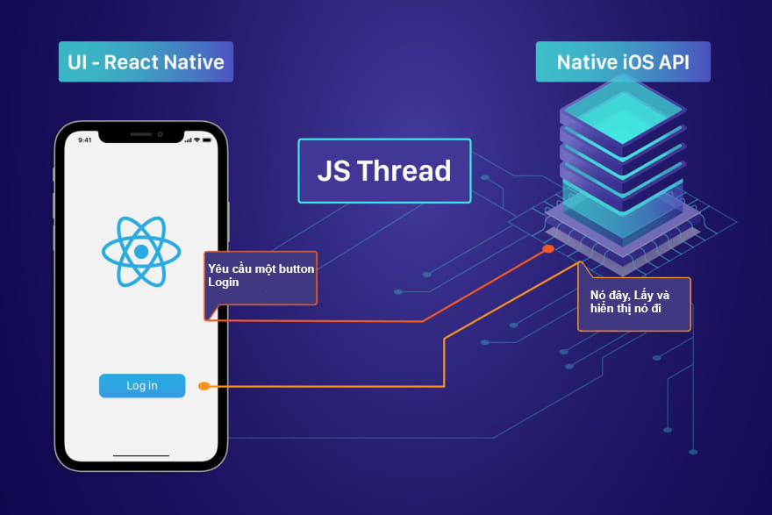

*Hình 2.1.1 Mô tả quá trình render UI react native app*

Trong ví dụ trên, đang tạo ra một màn hình bắt đầu trong ứng dụng di động React Native của mình. Nó cần hiển thị 2 yếu tố trên trang: logo React và nút Đăng nhập.

Đối với điều này, chúng ta viết code trong React Native bằng cách sử dụng JSX và cấu trúc mã React tương tự, nhưng thay vì sử dụng các phần tử div và HTML, chúng ta đang sử dụng các phần tử React Native View. **Khi code được biên dịch, nó sẽ tạo ra một luồng JavaScript tạo ra một “cầu nối” giữa phương thức render React Native và code gốc iOS / Android thực*.*** Sử dụng cây cầu này, React Native có thể yêu cầu code gốc cung cấp các phần tử riêng mà nó cần.

Trong trường hợp này, React Native đang gọi API render gốc để nhận các thành phần Hình ảnh và Nút và sau đó nó chỉ hiển thị chúng trong ứng dụng. Các thành phần cuối cùng được hiển thị là các thành phần UI gốc 100%. Không cần thiết phải tạo webview và hiển thị HTML trong đó.

**Đây là lý do tại sao React Native rất mạnh mẽ. Ứng dụng cuối cùng sẽ trông và cảm thấy giống như bất kỳ ứng dụng di động nào khác.**

Bên cạnh việc cung cấp quyền truy cập vào API gốc để render UI, React Native cũng hiển thị giao diện JavaScript cho các API của nền tảng gốc, do đó bạn có thể truy cập các tính năng dành riêng cho nền tảng như camera điện thoại, vị trí, v.v.

1. **Tại sao React native framework lại quan trọng**

* Với React Native Framework, bạn có thể hiển thị UI cho cả nền tảng iOS và Android.
* Nó là open source framework, có thể tương thích với các nền tảng khác như Windows hoặc tvOS trong tương lai gần.
* Vì các thành phần Native React có các quyền đối tác (counterpart rights) nên bạn có thể sử dụng lại các thành phần này để xây dựng cả ứng dụng Android và iOS.
* Bạn có thể kết hợp các thành phần Native REACT vào mã của ứng dụng hiện có hoặc sử dụng lại mã dựa trên Cordova với sự trợ giúp của plugin. Tuy nhiên, ứng dụng hiện tại của bạn phải được xây dựng bằng mã Cordova và Ionic.
* React Native Development tương đối đơn giản, nhanh chóng và hiệu quả.
* React native là lựa chọn tuyệt vời cho những nhà phát triển có chuyên môn về JavaScript vì không cần phải tìm hiểu về Java hoặc iOS của Android cụ thể.
* Một lý do khác khiến REACT Native framework trở nên phổ biến trong những năm gần đây là framework này giúp phục vụ cả hai nền tảng tại một thời điểm và kết thúc cuộc chiến chọn iOS hay Android development cho mobile developers. Do đó, các công ty khổng lồ như Facebook, Instagram, Skype, Airbnb, Tesla, Walmart, Baidu Mobile, Bloomberg, UberEATS Vogue và nhiều công ty khác đã và đang để mắt tới nó.
* Hơn nữa, việc sử dụng React Native Framework sẽ lấp đầy khoảng cách giữa việc tập trung vào một thị trường rộng lớn và tạo ra lợi nhuận. Số lượng người dùng iOS ít hơn so với người dùng Android nhưng lại tạo ra nhiều lợi nhuận hơn, do đó nhiều ngành đang gặp phải khó khăn lựa chọn giữa việc nên tập trung vào việc tạo ra nhiều lợi nhuận hơn bằng cách xây dựng ứng dụng iOS hay xây dựng sức mạnh người dùng thông qua ứng dụng Android.
* React Native là giao diện người dùng tập trung, giúp ứng dụng tải nhanh và mang lại cảm giác mượt mà hơn.

1. **Demo đơn giản về react native**

React và React Native rất giống nhau về quan điểm viết code, vì vậy hãy để chúng tôi đi kèm với một ví dụ thực tế sau.

Tại đây, bạn có một ứng dụng danh sách việc cần làm được viết bằng cả React và React Native để so sánh.

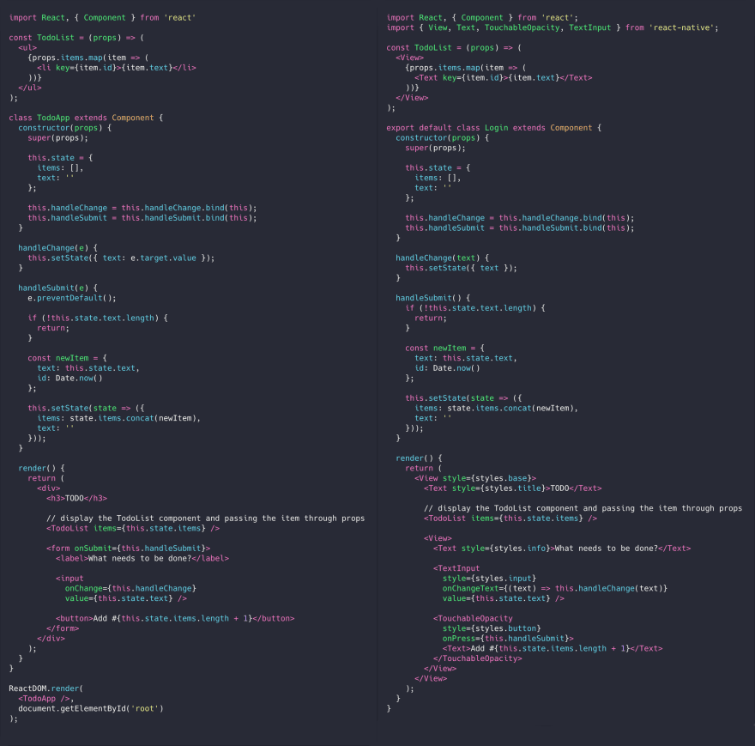

*Hình 2.1.2 Sự khác nhau giữa code react và react native*

*Cảnh báo:*Đừng sợ cú pháp JSX và không tập trung nhiều vào code. Ý tưởng là để ý những khác biệt nhỏ giữa code React và React Native, bên cạnh một số kiểu.

Chúng tôi sẽ phá vỡ sự khác biệt để dễ hiểu hơn :

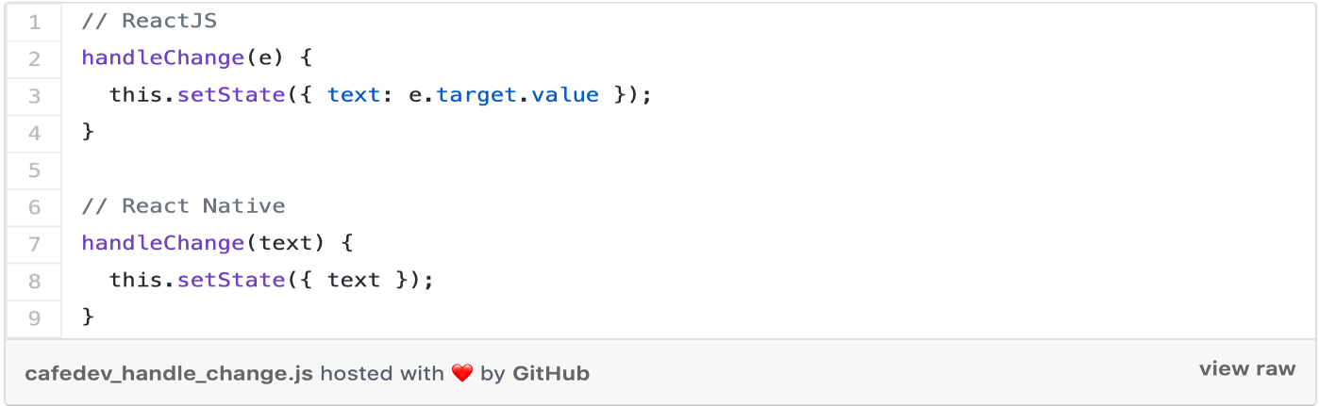

*Hình 2.1.3 Ví dụ về hàm trong react*

Trong hàm handleChange() của React, tham số của hàm là đối tượng sự kiện và thông qua nó, chúng ta có thể nhận được giá trị của phần tử HTML đã kích hoạt sự kiện đó.

Mặt khác, trong hàm React Native handleChange(), chúng ta có thể gửi trực tiếp giá trị hiện tại của phần tử đầu vào và đặt giá trị đó ở Thành phần trạng thái.

Một sự khác biệt khác mà bạn có thể nhận thấy là trong hàm handleSubmit ().

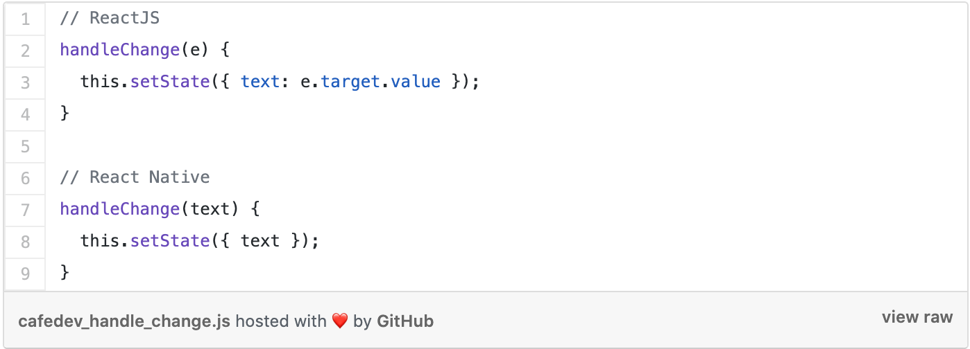

*Hình 2.1.4 Ví dụ về hàm trong react native*

Nguyên tắc tương tự được áp dụng, về phía React – đối tượng sự kiện được sử dụng để ngăn hành vi mặc định của phần tử kích hoạt sự kiện đó, đó là phần tử HTML dạng. Theo mặc định, khi sự kiện onSubmit được kích hoạt, biểu mẫu sẽ tự động thực hiện một yêu cầu với dữ liệu biểu mẫu.

Về phía React Native, điều này là không cần thiết và chức năng handleSubmit () được kích hoạt khi nhấn nút Add.

Tiếp theo: phương thức render(), phụ trách render các thành phần trong màn hình. Ở đây bạn có thể thấy rằng thay vì div, đầu vào, biểu mẫu và các thành phần HTML khác, code React Native sử dụng các phần tử từ gói ***“react-native”***tự động, là các thành phần UI gốc.

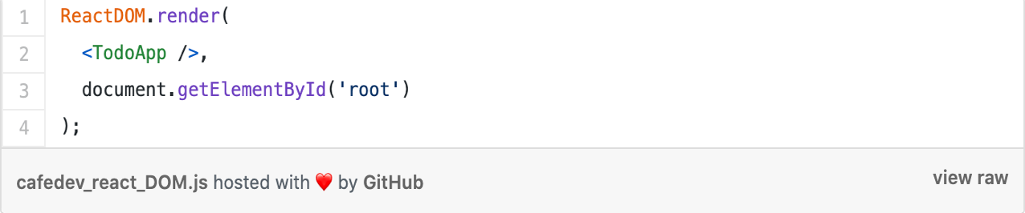

*Hình 2.1.5 hàm render trong react và react native*

Cuối cùng, trong React, phương thức ReactDOM.render () được sử dụng, đây là điều bắt buộc để đưa thành phần <TodoApp /> vào phần tử HTML <div id = “root” />.Đừng quên rằng đây là JavaScript, vì vậy mọi phần tử HTML trong trang được chèn vào div gốc đó.

Ứng dụng sẽ trông tương tự trên Web và trên thiết bị di động:

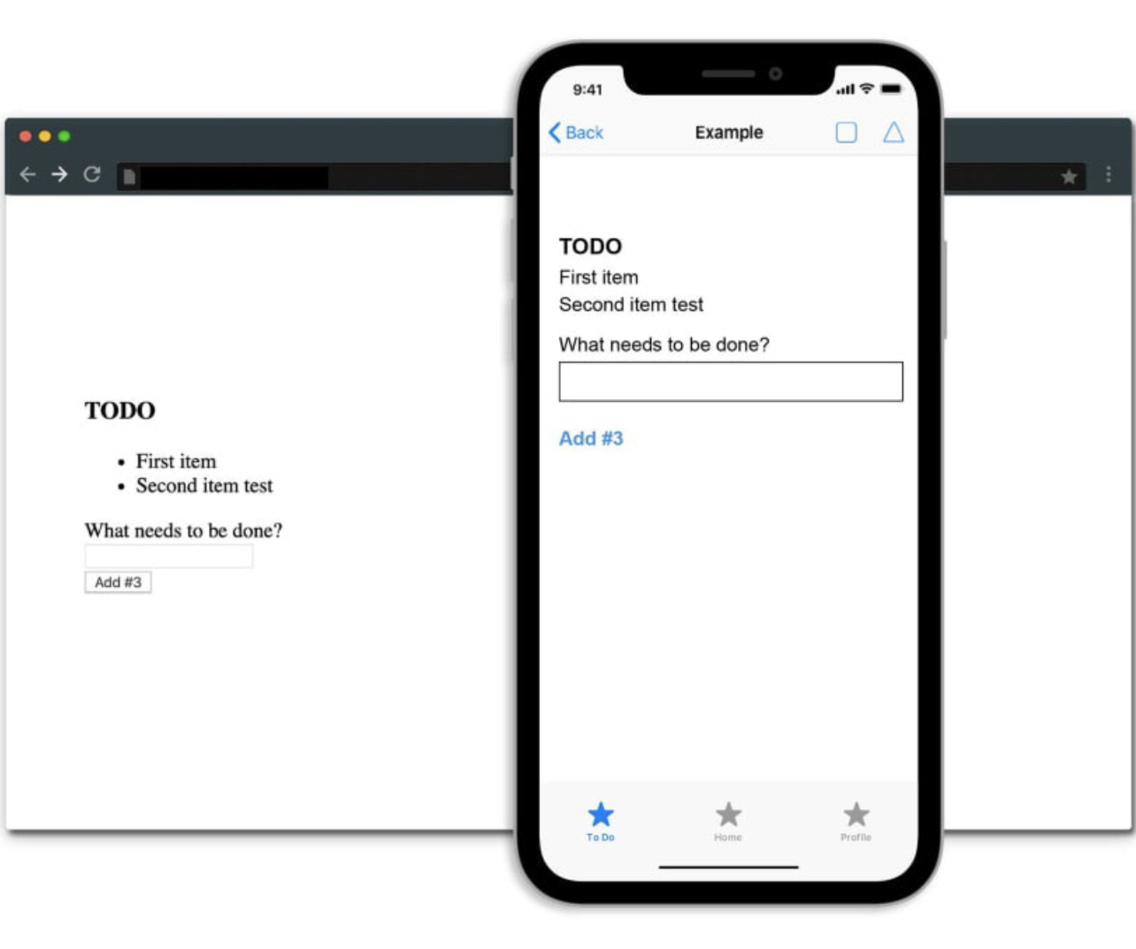

*Hình 2.1.6 Demo app react native*

1. **Ưu nhược điểm react native**

**Ưu điểm :**

Sau khi làm việc và tìm hiểu về nó với React Native, [cafedev](https://cafedev.vn/) đã nghĩ sau đây là một số lợi thế khá vững chắc của nó:

* Bạn có thể viết code nhanh hơn và phát hành code cho cả iOS và Android chỉ với những khác biệt nhỏ liên quan đến thiết bị. Không cần 2 nhóm developer cho cùng một ứng dụng.
* Do React Native thực sự render được các thành phần bằng API nền tảng gốc, nó nổi bật so với hầu hết các phương pháp phát triển đa nền tảng hiện có như Cordova hoặc Ionic đang sử dụng việc view của web để hiển thị các thành phần HTML trong ứng dụng.
* Bạn không cần quá nhiều kiến ​​thức về C / Swift hoặc Java để phát triển ứng dụng di động cho cả hai nền tảng di động
* Về cơ bản có thể viết code React chạy riêng biệt với luồng UI chính giao tiếp với nền tảng gốc.
* Phát triển thân thiện với web (Frontend) – bạn có thể viết các ứng dụng di động với hiệu suất, giao diện của ứng dụng gốc trong khi sử dụng các công cụ quen thuộc.

**Nhược điểm :**

* Về native modules, chúng là một điểm cộng tuyệt vời và chắc chắn cũng là một lợi thế, nhưng nếu bạn muốn phát triển một mô-đun gốc, bạn vẫn cần một số kiến ​​thức về code gốc để hoạt động trên cả hai nền tảng Android và iOS – Objective-C / Swift và Java. Ngoài ra, nếu bạn gặp một số vấn đề với gói mô-đun gốc, bạn vẫn có thể phải đào sâu vào code gốc của ứng dụng.
* Một nhược điểm khác là một số vấn đề tương thích giữa 2 nền tảng và một số vấn đề về quản lý bộ nhớ do Cầu Javascript. Và hãy nhới, một ứng dụng được xây dựng trong React Native có thể hoạt động và hoạt động như một ứng dụng hoàn toàn tự nhiên nhưng bạn cần có kiến ​​thức về cách xây dựng ứng dụng đúng cách trong React Native và cách React và React Native hoạt động để có một ứng dụng hiệu suất cao.
* Và cách mà React Native hoạt động ở chế độ nền(run background) sẽ không được hỗ trợ tốt như app native.

1. **Các bước cài đặt Project react native**

React Native sử dụng Node.js, một JavaScript runtime, để xây dựng mã lệnh JavaScript của bạn. React Native cũng yêu cầu một phiên bản mới nhất của Java SE Development Kit (JDK) để chạy trên hệ điều hành Android :

**Bước 1 : Node và Java Development Kit**

* + **Dành cho MacOS :**

Đầu tiên cần cài đặt Homebrew bằng cách sử dụng các hướng dẫn trên trang web Homebrew. Sau đó cài đặt Node.js bằng cách thực hiện các lệnh sau qua Terminal



*Hình 2.1.7 cài đặt node js trên mac*

Tiếp theo, sử dụng homebrew để cài đặt watchman, một chương trình theo dõi tập tin từ Facebook:



*Hình 2.1.8 cài watchman trên mac*

Chương trình theo dõi tập tin này được sử dụng bởi React Native để tìm ra khi nào mã lệnh của bạn thay đổi và rebuild cho phù hợp, giống như việc Android Studio thực hiện build mỗi khi bạn lưu tập tin của mình.

Cuối dùng, tải và cài đặt JDK8 hoặc phiên bản mới hơn nếu cần.

* **Dành cho HĐH Windows :**

Đầu tiên cần cài đặt Chocolatey bằng cách sử dụng các hướng dẫn trên trang web Chocolatey.

Sau đó mở Command Prompt, bạn nhấn tổ hợp phím Win + X, sau đó nhấn chọn mục Command Prompt (nếu muốn khởi động ở chế độ thường) hoặc Command Prompt (Admin) nếu muốn mở công cụ này ở chế độ Admin.

Cài đặt Node.js nếu bạn chưa có hoặc có phiên bản cũ hơn 4. Chạy lệnh sau với quyền Administrator (kích chuột phải vào Command Prompt và chọn “Run as Administrator”):



*2.1.9 Cài đặt node trên windown*

Cần có Python để chạy các kịch bản xây dựng React Native. Chạy lệnh sau với quyền Administrator nếu bạn chưa Python 2:



Chạy lệnh sau với quyền Administrator nếu bạn chưa có JDK hoặc có phiên bản cũ hơn 8:



*Hình 2.1.10 Cài đặt java trên windown*

* + **Dành cho Linux**

**Lưu ý** : Các bước cài đặt react native trên hệ điều hành Linux được thực hiện duy nhất trên teminal (chọn trong menu ứng dụng hoặc tổ hợp phím Ctrl+Alt+T)

* **Cài NVM**

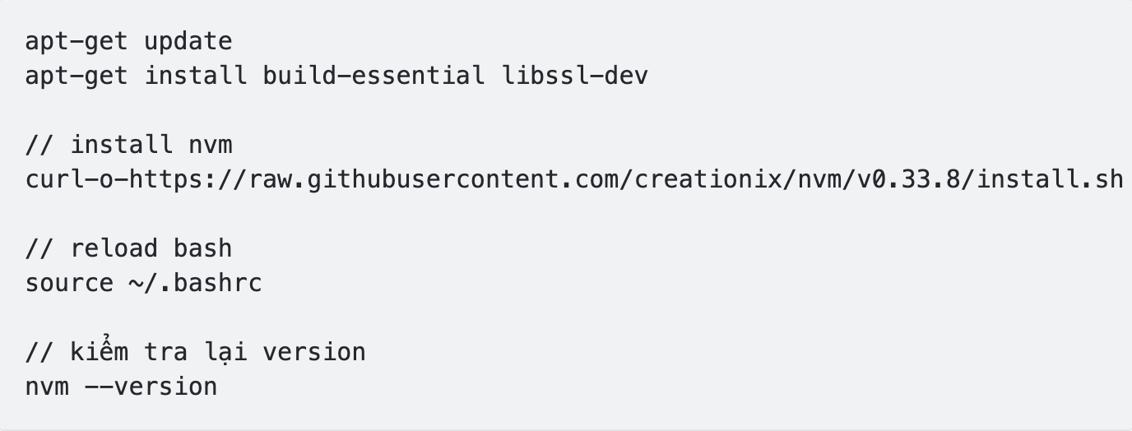

*Hình 2.1.11 Hướng dẫn cài đặt NVM cho Linux*

* **Cài Node**

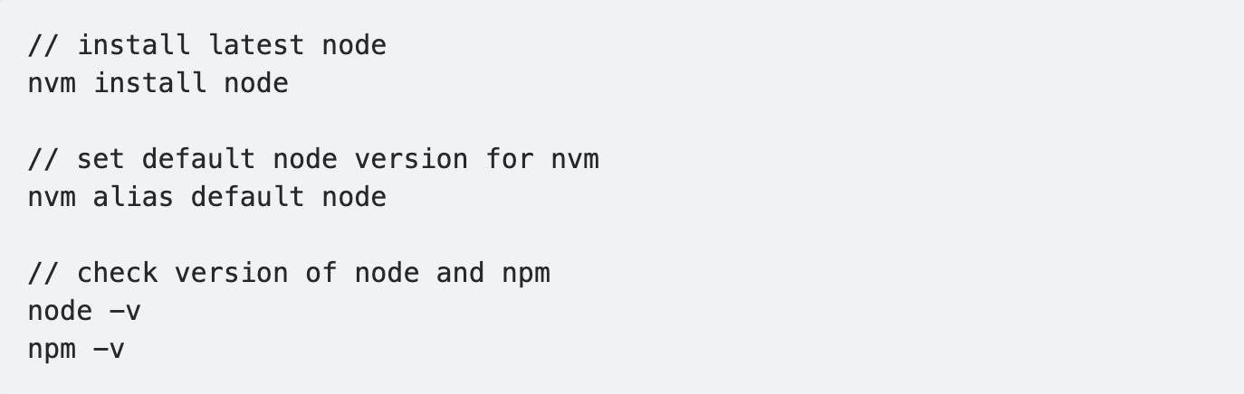

*Hình 2.1.12 cài đặt node trên ubuntu*

* **Cài watchman**

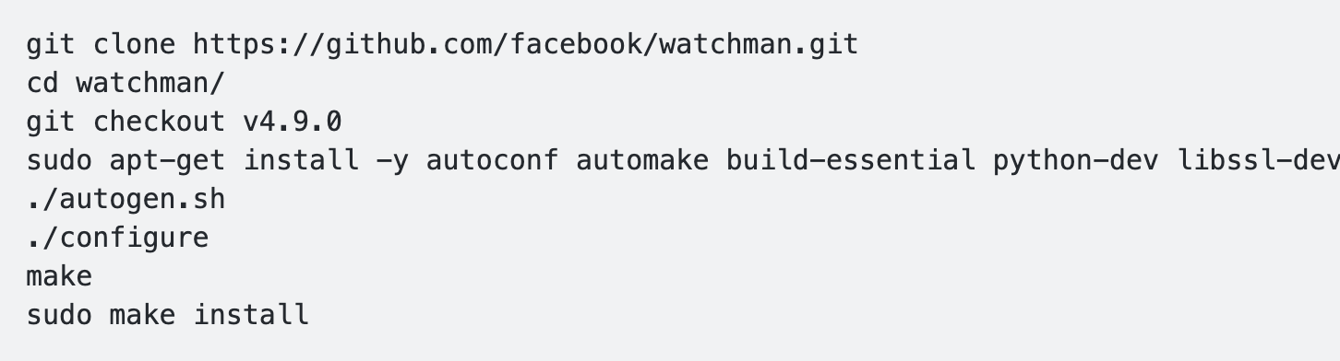

*Hình 2.1.13 hướng dẫn cài đặt watchman*

* **cài đặt android studio**

**Cài đặt Java**

**Cài android studio**

**=> Bạn cần config lại path theo phần dưới đây vào file .bash_profile hoặc .zshrc:**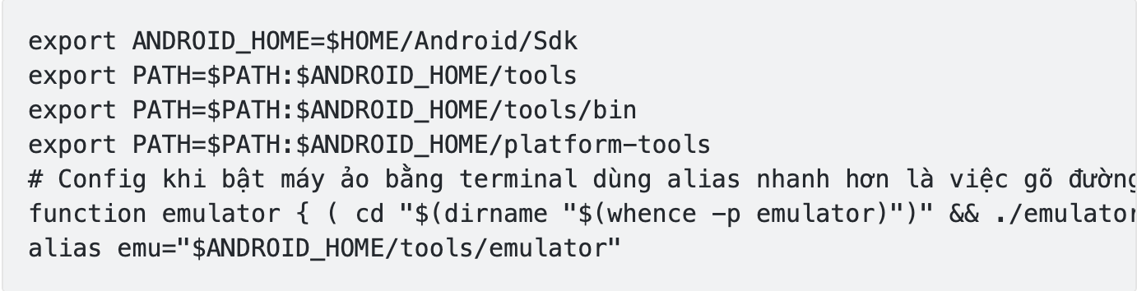

**Reload .bash_profile hoặc .zshrc:**

**=> Cách tạo và bật máy ảo**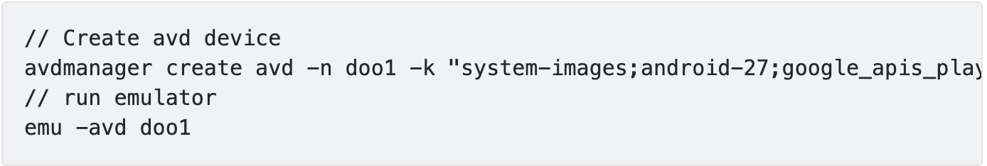

*Hình 2.1.14,2.1.15 và 2.1.16 Cài đặt android studio trên ubuntu*

**Kết quả**

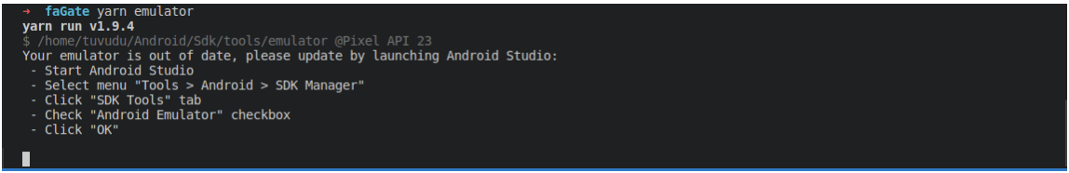

*2.1.17 thông báo cài đặt andoird studio thành công*

React Native yêu cầu Android 6.0 (Marshmallow). Trong Android Studio, chọn Tools\Android\SDK Manager. Chọn SDK Platforms và kiểm tra Show Package Details. Đảm bảo rằng các mục sau được chọn:

* Google APIs, Android 23
* Android SDK Platform 23
* Intel x86 Atom_64 System Image
* Google APIs Intel x86 Atom_64 System ImageMôi trường phát triển choandroid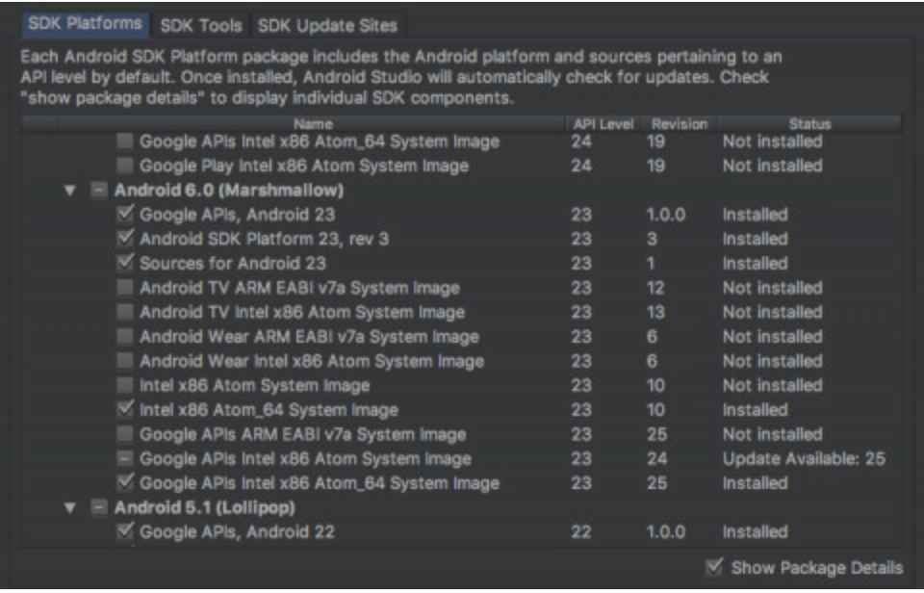

*Hình 2.1.18 Cài đặt môi trường phát triển cho android*

Sau đó, chọn SDK Tools và kiểm tra Show Package Details. Mở rộng Android SDK Build-Tools và chắc chắn rằng 23.0.1 được chọn.

Cuối cùng, chọn Apply để cài đặt các lựa chọn của bạn.

Khi các component của Android được cài đặt xong, hãy tạo một trình mô phỏng mới chạy SDK Platform 23.

**Bước 4 : Tạo project đầu tiên :**

Điều hướng đến thư mục mà bạn muốn phát triển ứng dụng và chạy lệnh sau trên thiết bị đầu cuối , chạy lệnh sau để init ứng dụng đầu tiên (tên có thể đặt theo ý của bạn )



Nó sử dụng công cụ CLI khởi tạo một project có chứa các thứ cần thiết để build và run một ứng dụng React Native.

Trên thiết bị đầu cuối, chạy lệnh:



Trong các thư mục và tập tin đã tạo, bạn sẽ tìm thấy một vài mục lưu ý:

* node_modules là một thư mục chứa React Native framework
* index.js là entry point được tạo bởi công cụ CLI
* App.js là skeletal app được tạo bởi công cụ CLI
* android là thư mục chứa code native dành riêng cho ứng dụng Android
* ios là tương tự thư mục android thì thư mục này chứa code cho ứng dụng chạy trên iOS.

Bạn thử chạy Android emulator xem có được không? nếu không được thì thử lệnh sau trên terminal:



*Hình 2.1.19 2.1.20 và 2.1.21 Lệnh dùng để khởi chạy react native app*

Ok, Android emulator sẽ hiện ra:

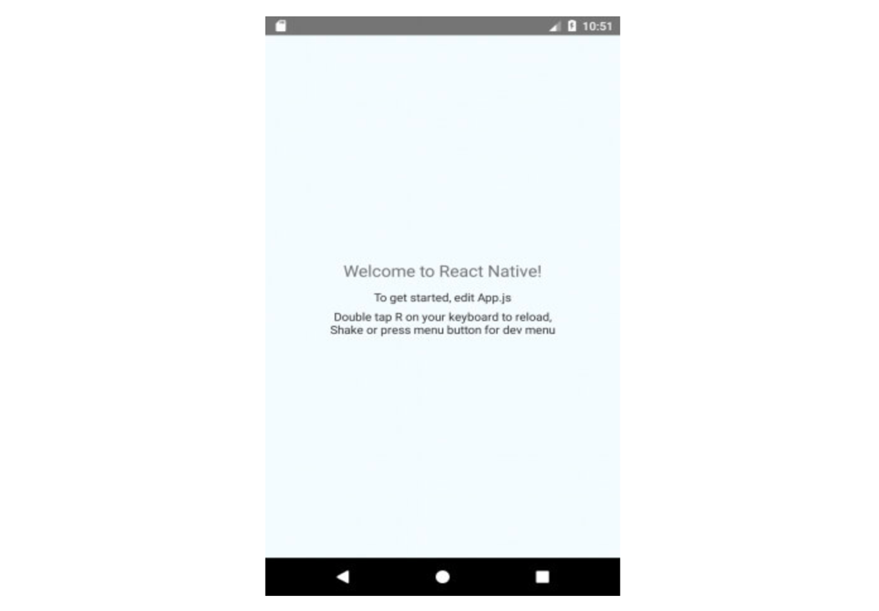

*Hình 2.1.22 React native app khi khởi chạy thành công*

Nếu bạn gặp lỗi “SDK location not found” thì thực hiện các bước sau:

* Đến android/directory của react-native project
* Tạo một tập tin local.properties với lệnh sau:



Trên macOS, đường dẫn SDK trông giống như dưới đây:



Có thể bạn sẽ thấy một popup như bên dưới. Đừng hoảng, cứ keep nó lại nhé!

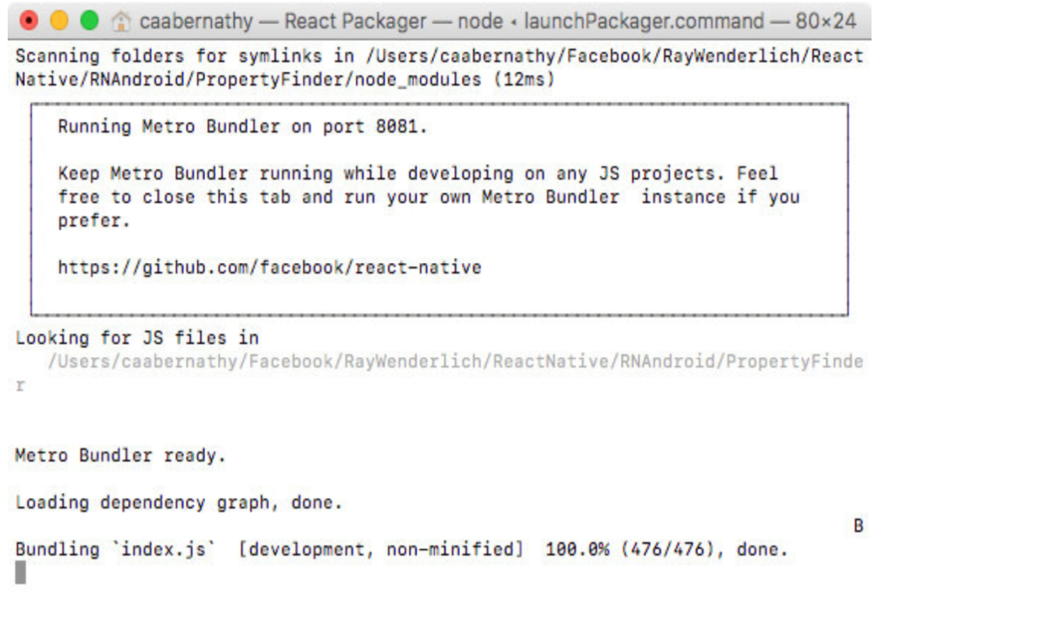

*Hình 2.1.23 Trình hỗ trợ chạy react native trên node js*

HìnhNhư vậy, chúng ta đã hoàn thành việc cài đặt môi trường react native để có thể viết code React Native thuận lợi ta nên cài đặt thêm một số IDE dùng để viết code như Visual studio code , Sublime Text hay IntelliJ …

**2.2.Hệ quản trị cơ sở dữ liệu Firebase**

### 2.2.1. Firebase là gì ?

Theo Wikipedia, thì “Firebase is a mobile and web application platform with tools and infrastructure designed to help developers build high-quality apps“. Tôi dịch là “Firebase là một nền tảng ứng dụng di động và web với các công cụ và hạ tầng được thiết kế để giúp các lập trình viên xây dựng các ứng dụng chất lượng cao“. Nói ngắn gọn, thay vì trực tiếp cung cấp các ứng dụng, họ cung cấp các dịch vụ nền tảng cho các lập trình viên, chính là các bạn, sử dụng để xây dựng ứng dụng cũng như hỗ trợ các bạn tối ưu hóa, tối đa hóa ứng dụng của mình. Với nhiều dịch vụ chất lượng cao đi kèm mức giá phải chăng, Firebase đã và đang, không chỉ là sự lựa chọn hàng đầu cho các lập trình viên đơn thân (single dev) hay các công ty khởi nghiệp (start ups), mà các công ty, tổ chức lớn có tên tuổi cũng sử dụng “Ngọn lửa” để xây dựng các tính năng, các chương trình mới, cũng như chuyển đổi các dịch vụ trước đây sang hệ thống của Firebase. Chẳng hạn như Shazam, Fabulous và cả chính Google nữa, khi nền tảng nhắn tin Allo được xây dựng trên nền tảng Firebase Realtime Database.

Về mặt lịch sử, Firebase (tiền thân là Evolve) trước đây là một start up được thành lập vào năm 2011 bởi Andrew Lee và James Tamplin. Ban đầu, Evolve chỉ cung cấp cơ sở dữ liệu để các lập trình viên thiết kế các ứng dụng chat (và hiện tại thì để làm quen với realtime db thì bạn cũng làm ứng dụng chat đó thôi). Tuy nhiên, họ nhanh chóng nhận ra tiềm năng sản phẩm của mình khi nhận thấy các khách hàng không sử dụng CSDL để làm ứng dụng chat, mà thay vào đó, để lưu các thông tin như game progress. Bộ đôi Lee và Tamplin quyết định tách mảng realtime ra để thành lập một công ty độc lập – chính là Firebase – vào tháng 4 năm 2012. Sau nhiều lần huy động vốn và gặt hái được những thành công nổi bật, Firebase đã được Google để ý. Vào tháng 10 năm 2014, Firebase gia nhập gia đình Google.

Cả Google và Firebase đều như hổ mọc thêm cánh. Firebase có điều kiện để phát triển thần tốc, mở rộng số lượng các dịch vụ con, còn Google có được một đội ngũ nhân lực chất lượng cao, năng động, cũng như cơ sở hạ tầng và sự hiệu quả mà các dịch vụ của Firebase mang lại, mà không phải xây dựng lại từ đầu. Hiện tại, Google đã chuyển các dịch vụ nền tảng hỗ trợ các lập trình viên bên ngoài về cho Firebase quản lí, chẳng hạn như Cloud Messaging, AdMob và Analytics.

Firebase, theo hướng đi của Google, chính thức hỗ trợ Android, iOS và Web. Thực tế, macOS cũng được hỗ trợ vì macOS chia sẻ nhiều dòng code với iOS, song vì Google và Firebase muốn sử dụng web cho ứng dụng desktop thay vì native, nên có khá ít tài liệu chính thức nói về Firebase cho macOS, cũng như các thư viện cho macOS có thể kém chức năng và không ổn định lắm. Còn về Windows, hiện tại tôi chưa thấy họ lên tiếng nào về việc sẽ chính thức phát hành thư viện cho đứa con của Microsoft, nên nếu các bạn muốn làm ứng dụng cho Windows (UWP) thì chỉ nên (và cũng chỉ có mỗi con đường) làm web-based native apps mà thôi.

### 2.2.2.Các chức năng chính của Firebase

Firebase cung cấp rất nhiều dịch vụ hỗ trợ giúp các lập trình viên xây dựng ứng dụng của mình. Việc tích hợp Firebase vào ứng dụng có thể hạ nỗi lo lắng của các dev xuống ở mức coding, đặc biệt là cho các dev viết các ứng dụng có liên quan tới web.

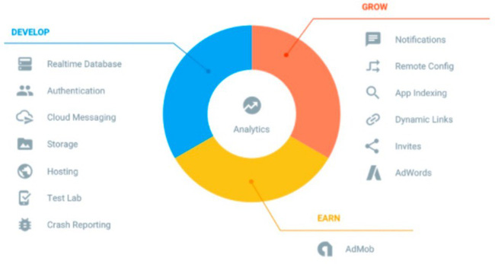

*Hình 2.2.1 Tồng quan về firebase*

Cụ thể hơn Google Firebase cung cấp tới chúng ta những chức năng chính sau:

**Realtime Database – cơ sở dữ liệu thời gian thực**

Realtime Database lưu trữ dữ liệu dưới dạng một cây JSON khổng lồ, Cloud Firestore có một cách tiếp cận có cấu trúc hơn nhiều. Firestore giữ dữ liệu bên trong các đối tượng được gọi là tài liệu. Các tài liệu này bao gồm các key-value pairs và có thể chứa bất kỳ loại dữ liệu nào, từ strings tới binary data đến even objects giống với JSON trees (Firestore gọi nó là bản đồ). Các tài liệu lần lượt được nhóm thành các bộ sưu tập.

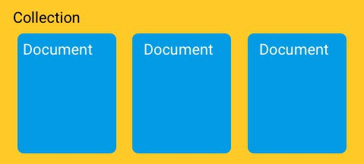

*Hình 2.2.2 Collection( Bảng ) trong firebase*

Firestore database có thể bao gồm nhiều collections có thể chứa các tài liệu hướng tới các sub-collections. Các sub-collections này lại có thể chứa các tài liệu trỏ đến các sub-collections,...

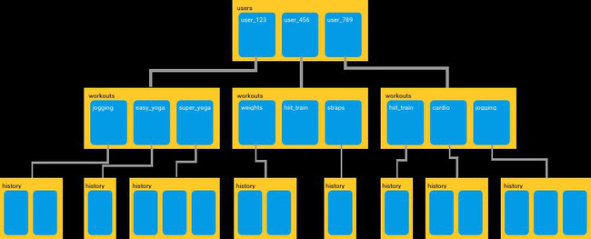

*Hình 2.2.3 Hệ thống phân cấp dữ liệu trong firebase*

Bạn có thể xây dựng hệ thống phân cấp để lưu trữ dữ liệu liên quan và dễ dàng truy. xuất bất kỳ dữ liệu nào bạn cần bằng truy vấn. Tất cả các truy vấn có thể mở rộng với kích thước của tập hợp kết quả, do đó ứng dụng đã sẵn sàng chia tỷ lệ ngay từ đầu.

Các truy vấn của Firestore khá "shallow". Có nghĩa là trong Firestore, bạn chỉ có thể. lấy bất kỳ tài liệu nào mà bạn muốn mà không phải lấy tất cả dữ liệu được chứa trong bất kỳ linked sub-collections nào của nó.

**Query with Firestore**

Hãy tưởng tượng rằng bạn đã tạo ra một collection trong Firestore có chứa một danh sách các thành phố. Vì vậy, trước khi bạn có thể gửi một truy vấn, bạn sẽ phải lưu trữ cơ sở dữ liệu bên trong một biến.

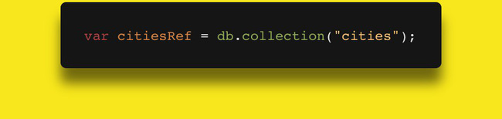

Ở đây, citiesRef là biến chứa collection thành phố của bạn. Bây giờ, nếu bạn muốn tìm danh sách các thành phố thủ đô, bạn sẽ viết một truy vấn như sau:

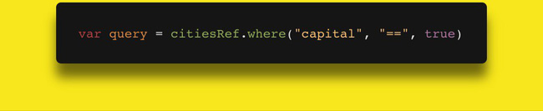

*Hình 2.2.5 Query string trong firebase*

Dưới đây là một ví dụ khác về truy vấn trong Firestore. Giả sử bạn chỉ muốn xem 2 thành phố từ cơ sở dữ liệu của bạn có dân số trên 100.000.

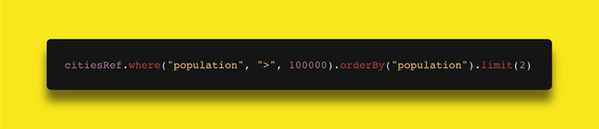

*Hình 2.2.6 Query string trong firebase*

Nhưng Cloud Firestore có thể làm cho việc truy vấn dễ dàng hơn! Trong một số. trường hợp, Cloud Firestore có thể tự động tìm kiếm cơ sở dữ liệu của bạn trên nhiều trường. Firestore sẽ hướng dẫn bạn hướng tới việc tự động xây dựng một chỉ mục giúp Firestore truy vấn cực kỳ đơn giản.

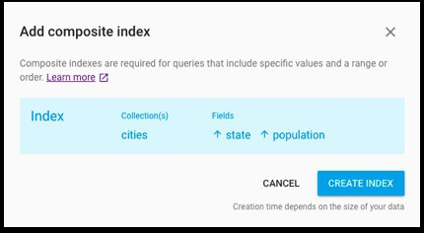

Realtime Database thực sự chỉ là một đối tượng JSON lớn mà các nhà phát triển có thể quản lý trong thời gian thực.

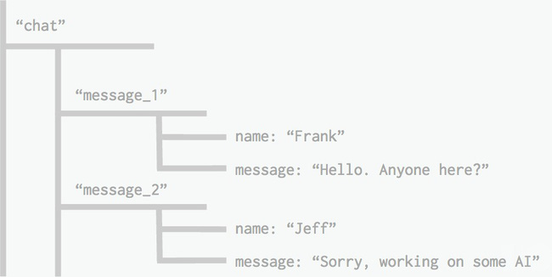

*Hình 2.2.7 và 2.2.8 Realtime data base in firebase*

Chỉ với một API duy nhất, cơ sở dữ liệu Firebase cung cấp cho ứng dụng cả giá trị. hiện tại và tương lai của dữ liệu.

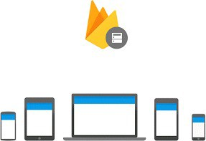

*Hình 2.2.9 Lưu trữ dữ liệu trong data base*

Firebase lưu trữ dữ liệu database dưới dạng JSON và thực hiện đồng bộ database tới tất cả các client theo thời gian thực. Cụ thể hơn là bạn có thể xây dựng được client đa nền tảng (cross-platform client) và tất cả các client này sẽ cùng sử dụng chung 1 database đến từ Firebase và có thể tự động cập nhật mỗi khi dữ liệu trong database được thêm mới hoặc sửa đổi.

Ngoài ra Firebase còn cho phép bạn phân quyền một các đơn giản bằng cú pháp tương tự như javascript.

Đồng bộ hóa trong thời gian thực giúp người dùng dễ dàng truy cập dữ liệu của họ từ bất kỳ thiết bị nào, có thể là web hoặc thiết bị di động. Cơ sở dữ liệu thời gian thực cũng giúp người dùng có khả năng cộng tác với nhau.

Một lợi ích tuyệt vời khác của Cơ sở dữ liệu thời gian thực là nó chứa mobile và web SDKs, cho phép bạn tạo ứng dụng mà không cần máy chủ.

Khi người dùng của bạn ngoại tuyến, Realtime Database SDKs sử dụng bộ nhớ cache cục bộ trên thiết bị để phân phát và lưu trữ thay đổi. Khi thiết bị trực tuyến, dữ liệu cục bộ sẽ tự động được đồng bộ hóa.

Realtime Database cũng có thể tích hợp với Firebase Authentication để cung cấp quy trình xác thực đơn giản và trực quan.

**Firebase Authentication – Hệ thống xác thực của firebase**

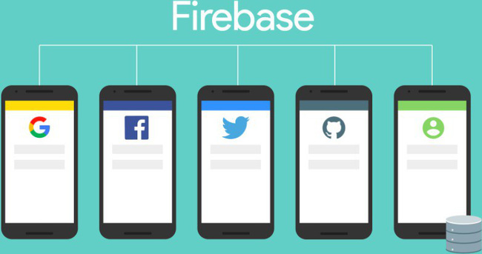

*Hình 2.2.10 Hệ thống xác thực của firebase*

Với Firebase bạn có thể dễ dàng tích hợp các công nghệ xác thực của Google, Facebook, Twitter, … hoặc một hệ thống xác thực mà bạn tự mình tạo ra vào trong ứng dụng của bạn ở bất kì nền tảng nào như Android, iOS hoặc Web.

Firebase Authentication cung cấp backend services, easy-to-use SDKs, và ready-made UI libraries để xác thực người dùng cho ứng dụng.

Thông thường, sẽ mất vài tháng để thiết lập nên một hệ thống xác thực của riêng bạn. Và sau đó, bạn sẽ phải cần đến một đội ngũ chuyên viên để duy trì hệ thống đó. Nhưng nếu sử dụng Firebase, bạn có thể thiết lập toàn bộ hệ thống chỉ với dưới 10 dòng mã, bao gồm cả các hoạt động phức tạp như hợp nhất tài khoản.

Bạn có thể xác thực người dùng ứng dụng của mình thông qua các phương pháp sau:

- Email và mật khẩu

- Số điện thoại

- Google

- Facebook

- Twitter

Sử dụng Xác thực Firebase giúp việc xây dựng hệ thống xác thực an toàn dễ dàng hơn, đồng thời cải thiện sign-in và onboarding experience cho người dùng cuối.

Firebase Authentication được tạo bởi cùng một người trong Google Sign-in, Smart Lock, và Chrome Password Manager.

**Firebase Storage**

Firebase Cloud Messaging (FCM) cung cấp kết nối đáng tin cậy và tiết kiệm pin giữa máy chủ và thiết bị cho phép bạn gửi và nhận tin nhắn cũng như thông báo trên iOS, Android và web miễn phí.

Bạn có thể gửi tin nhắn thông báo (giới hạn 2KB) và tin nhắn dữ liệu (giới hạn 4KB).

Sử dụng FCM, bạn có thể dễ dàng nhắm mục tiêu các thư bằng cách sử dụng các phân đoạn được xác định trước hoặc tạo các phân đoạn của riêng bạn bằng cách sử dụng nhân khẩu học và hành vi. Bạn có thể gửi tin nhắn tới một nhóm thiết bị được đăng ký với các chủ đề cụ thể.

FCM có thể gửi tin nhắn ngay lập tức hoặc vào thời điểm tương lai theo múi giờ địa phương của người dùng. Bạn có thể gửi dữ liệu ứng dụng tùy chỉnh như đặt mức độ ưu tiên, âm thanh và ngày hết hạn cũng như theo dõi các sự kiện chuyển đổi tùy chỉnh.

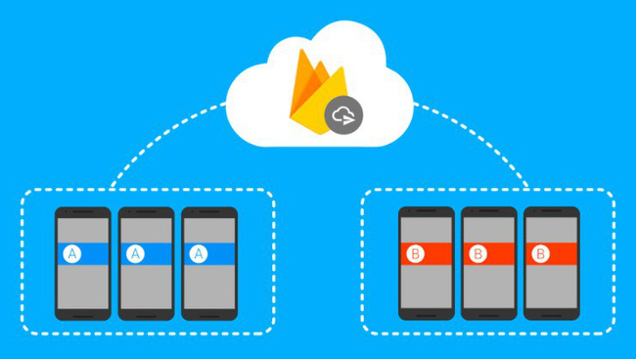

*Hình 2.2.11 Firebase storage*

Firebase Storage là một giải pháp độc lập cho việc tải lên nội dung của người dùng, như hình ảnh và video từ thiết bị iOS và Android cũng như Web.

Firebase Storage được thiết kế đặc biệt để mở rộng ứng dụng của bạn, cung cấp bảo mật và đảm bảo khả năng phục hồi mạng.

Firebase Storage sử dụng hệ thống tệp/ thư mục đơn giản để cấu trúc dữ liệu của nó.

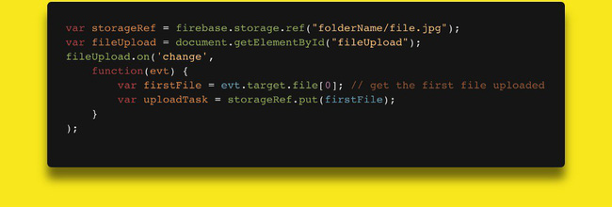

*Hình 2.2.12 Upload file lên storage*

**Remote config**

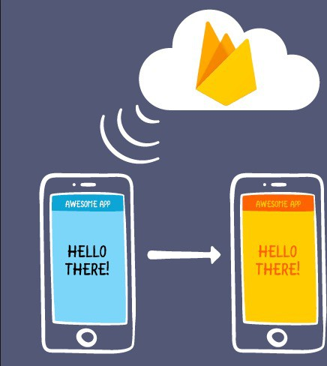

*Hình 2.2.13 Remote config firebase*

Remote config về cơ bản cho phép chúng ta xuất bản các bản cập nhật cho người dùng ngay lập tức. Cho dù bạn muốn thay đổi bảng màu cho màn hình, bố cục cho một phần cụ thể trong ứng dụng hoặc hiển thị tùy chọn quảng cáo/theo mùa…, điều này hoàn toàn có thể thực hiện được bằng các thông số bên máy chủ mà không cần xuất bản phiên bản mới.

Remote config giúp:

- Cập nhật nhanh chóng và dễ dàng các ứng dụng mà không cần phải xuất bản bản dựng mới lên app/play store.

- Dễ dàng cài đặt cách phân đoạn hoạt động trong ứng dụng dựa trên người dùng thiết bị đang sử dụng nó.

1. **Firestore**

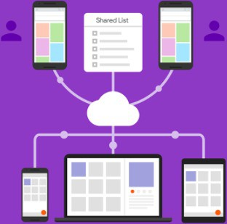

*Hình 2.2.14 Cloud firestore firebase*

Cloud Firestore là một NoSQL document database cho phép bạn dễ dàng lưu trữ, đồng bộ hóa và truy vấn dữ liệu cho các ứng dụng di động và web ở quy mô toàn cầu.

Mặc dù điều này nghe có vẻ giống như Realtime Database, nhưng Firestore mang lại nhiều điều mới mẻ hơn cho nền tảng, làm nó trở nên hoàn toàn khác với Realtime Database.

1. **Firebase database query**

Firebase có 4 ordering functions:

orderByKey()

orderByChild('child')

Lưu ý rằng bạn sẽ chỉ nhận được dữ liệu từ một truy vấn nếu bạn đã sử dụng phương thức on () hoặc once ().

Bạn cũng có thể sử dụng các hàm truy vấn nâng cao này để hạn chế thêm dữ liệu:startAt('value')

endAt('value')

equalTo('child_key')

limitToFirst(10)

limitToLast(10)

Trong SQL, các vấn đề cơ bản về truy vấn liên quan đến hai bước. Đầu tiên, bạn chọn các cột từ bảng. Ở đây tôi chọn cột Users. Tiếp theo, bạn có thể áp dụng một hạn chế cho truy vấn của bạn bằng mệnh đề WHERE. Từ truy vấn dưới đây, tôi sẽ nhận được một danh sách Người dùng có tên là GeekyAnts.

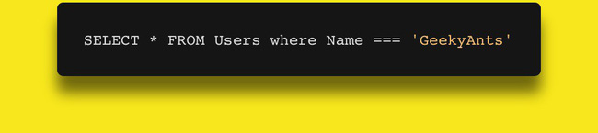

*Hình 2.2.15*

Bạn có thể sử dụng mệnh đề LIMIT, điều này sẽ hạn chế số lượng kết quả nhận được từ truy vấn.

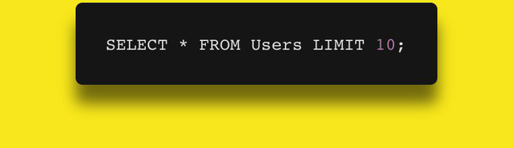

*Hình 2.2.16*

Trong Firebase, truy vấn cũng bao gồm hai bước. Đầu tiên, bạn tạo một tham chiếu đến khóa cha và sau đó bạn sử dụng một hàm thứ tự. Tùy chọn, bạn cũng có thể nối thêm một hàm truy vấn để hạn chế nâng cao hơn.

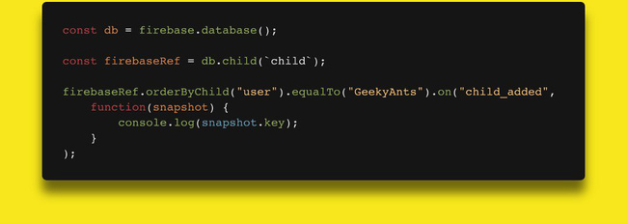

*Hình 2.2.15, 2.2.16 và 2.2.17 Truy xuất dữ liệu trong cloud firestore*

1. **Firebase Hostting**

Firebase hosting cung cấp nhanh chóng và an toàn cho việc lưu trữ  ứng dụng web của bạn. Với Hosting, bạn có thể nhanh chóng và dễ dàng triển khai các ứng dụng web và các nội dung tĩnh cho một mạng nội dung phân phối toàn cầu với một lệnh

**Điểm nổi bật:**

|  |  |
| --- | --- |
| Server với kết nối an toàn | Cấu hình SSL được thêm vào Firebase Hosting   nên nội dung luôn được phân phối một cách an toàn. |
| Tốc độ cao | Mỗi tập tin bạn tải lên sẽ được lưu trữ trên ổ SSD tại CDN . Chính vì vậy mànội dung được cung cấp nhanh chóng. |
| Triển khai nhanh chóng | Sử dụng Firebase CLI, bạn có thể có được ứng dụng và chạy trong vài giây. Chỉ với một vài lệnh command line để thêm vào ứng dụng của bạn. |
| One-click rollbacks | Triển khai nhanh chóng là rất tốt, nhưng có thể lùi lại sai lầm thậm chí còn tốt hơn. Firebase Hosting cung cấp versioning đầy đủ cho phép rollbacks một cú nhấp chuột. |

*Hình 2.2.18 Điểm nổi bật của firebase*

**2.3.Một số thư viện khác**

### 2.3.1.React native track player

Một thư viện âm thanh chính thức được tạo ra cho các ứng dụng âm nhạc. Cung cấp phát lại âm thanh, điều khiển phương tiện bên ngoài, chế độ nền và nhiều hơn nữa!

Đặc trưng

* **Nhẹ - Tối ưu hóa** để sử dụng ít tài nguyên nhất theo nhu cầu của bạn
* **Tính thống nhất** - Vì mọi thứ được xây dựng cùng nhau, nó tuân theo các nguyên tắc thiết kế giống như các ứng dụng âm nhạc thực sự
* **Đa nền tảng** - Hỗ trợ Android, iOS và Windows
* **Hỗ trợ Điều khiển Phương tiện** - Cung cấp các sự kiện để điều khiển ứng dụng từ thiết bị bluetooth, màn hình khóa, thông báo, đồng hồ thông minh hoặc thậm chí là ô tô
* **Địa phương hoặc mạng, tệp hoặc luồng** - Không quan trọng là phương tiện truyền thông thuộc về đâu, chúng tôi đã bảo vệ bạn
* **Hỗ trợ truyền phát bitrate thích ứng** - Hỗ trợ cho DASH, HLS hoặc SmoothStreaming
* **Hỗ trợ bộ đệm** - Bộ đệm phương tiện lưu trữ để phát lại chúng mà không cần kết nối internet
* **Hỗ trợ nền** - Tiếp tục phát âm thanh ngay cả khi ứng dụng ở chế độ nền
* Hoàn toàn tùy chỉnh - Ngay cả các biểu tượng thông báo cũng có thể tùy chỉnh!
* **Hỗ trợ móc phản ứng** - Bao gồm móc phản ứng cho các trường hợp sử dụng thông thường để bạn không phải viết chúng
* **Hỗ trợ truyền** - Sử dụng kết hợp với truyền theo dõi phản ứng gốc (WIP) để chuyển đổi liền mạch sang bất kỳ thiết bị tương thích Google Cast nào hỗ trợ bộ thu phương tiện tùy chỉnh

Hỗ trợ đa nền tảng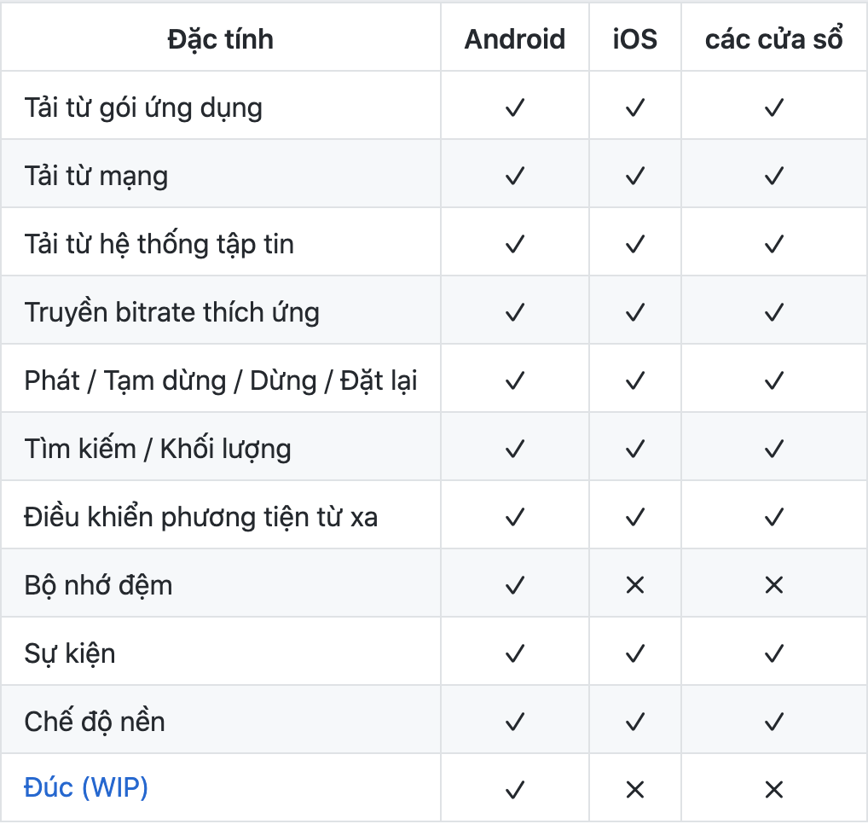

*Hình 2.3.1 React native trackplayer hỗ trợ đa nền tảng*

**Sử dụng**

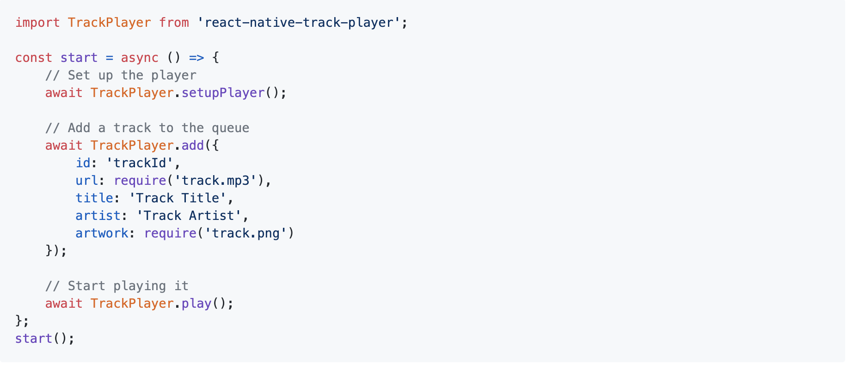

*Hình 2.3.2 Ví dụ về cách sử dụng react native track player*

**Demo**

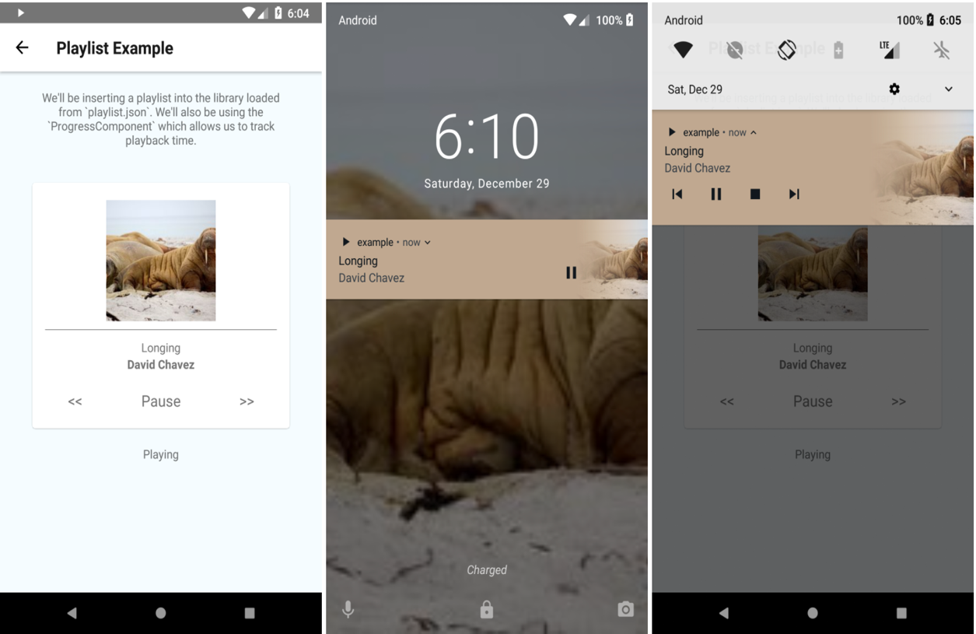

*Hình 2.3.3 Ví dụ về reatc native trackplayer*

Cài đặt vào app của bạn .

* Cài đặt mô-đun từ npm hoặc yarn



*Hình 2.3.4*



*Hình 2.3.5*

* Cài đặt Reac -igen-swift để định cấu hình dự án iOS của bạn để sử dụng mô-đun chính xác



*Hình 2.3.6*

* Liên kết tự động

Chạy lệnh bên dưới và mô-đun sẽ được liên kết tự động

*Hình 2.3.4 , 2.3.5, 2.3.6 và 2.3.7 các bước cài đặt react native trackplayer*

Đây là cách dễ nhất để liên kết nó, nhưng nếu nó không hoạt động, hãy làm theo các hướng dẫn thủ công dưới đây

**Android**

Chỉnh sửa các tập tin sau trong thư mục android :

android / ứng dụng / build.gradle

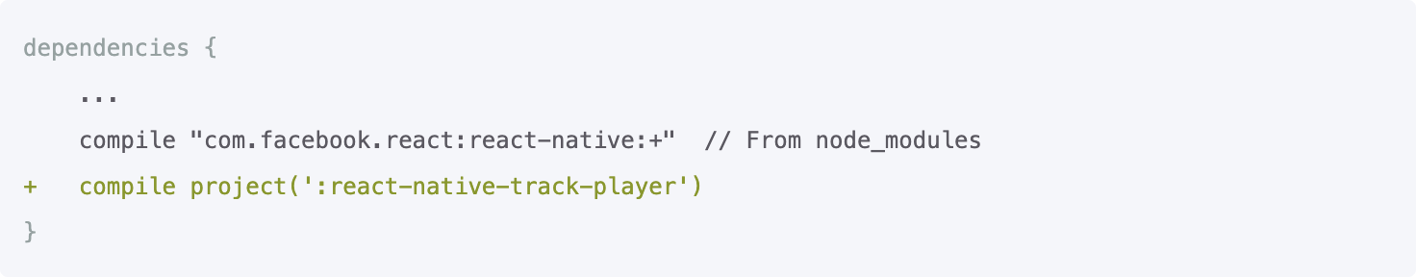

*Hình 2.3.8 setup môi trường chạy reatc native track player cho android*

android / settings.gradle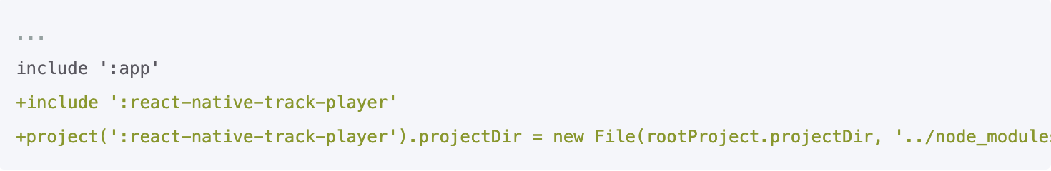

Hình 2.3.9 *setup môi trường chạy reatc native track player cho android*

android / app / src / main / java / gói ứng dụng của bạn /MainApplication.java

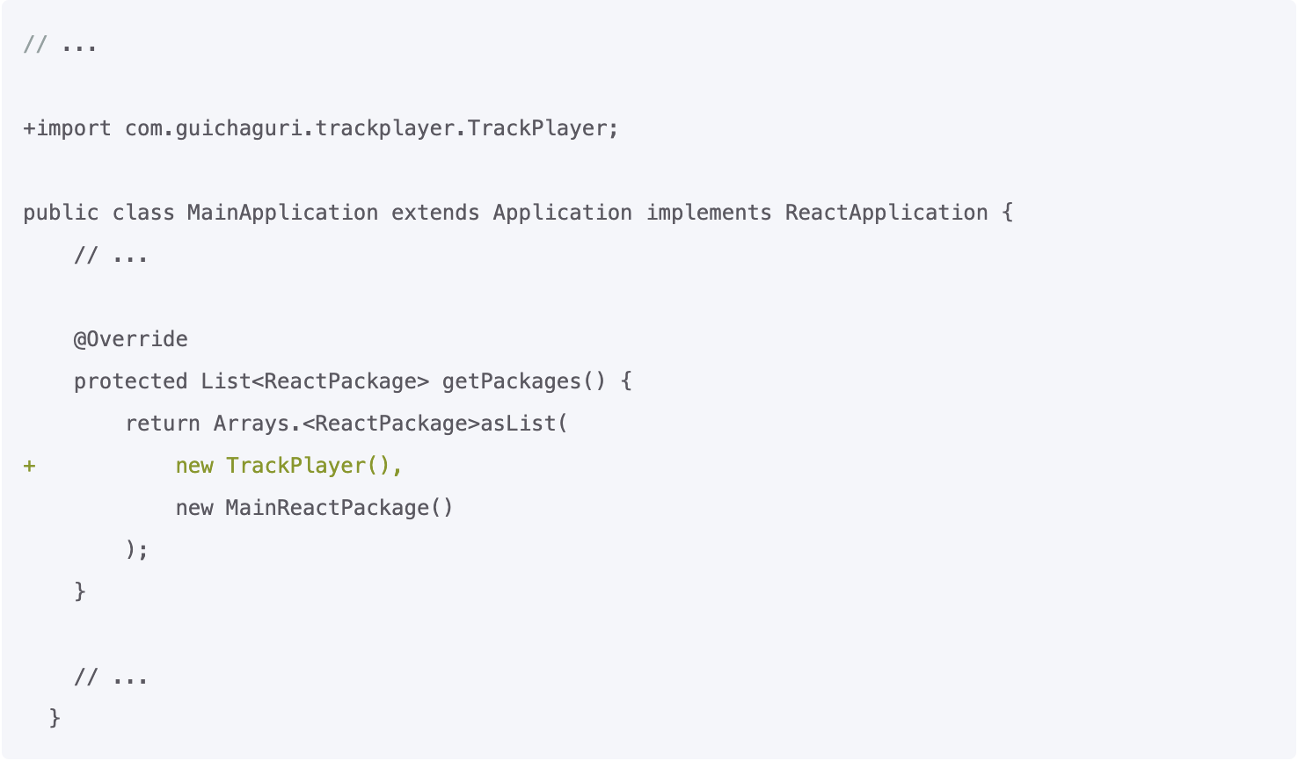

*Hình 2.3.10 setup môi trường chạy reatc native track player cho android*

**Với IOS**

Mở project của bạn trên xcode , vào File => New => Swift File

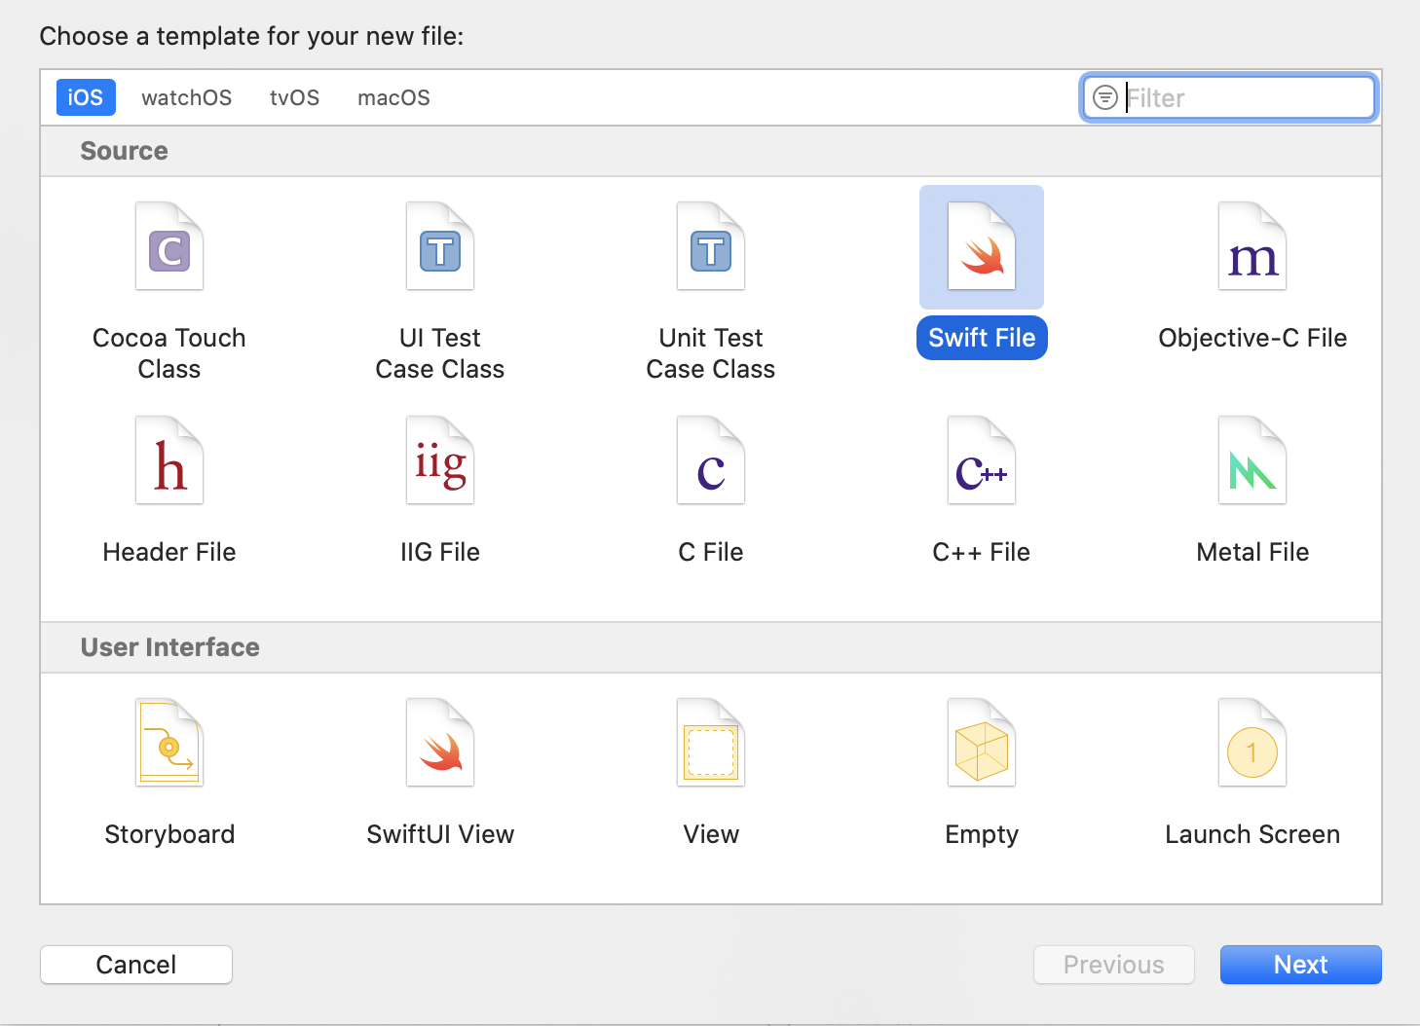

*Hình 2.3.11 setup môi trường chạy reatc native trên ios*

Quay trở lại IDE , mở thư mục ios/Podfile , sửa lại phiên bản ios từ 9.0 lên 10.0

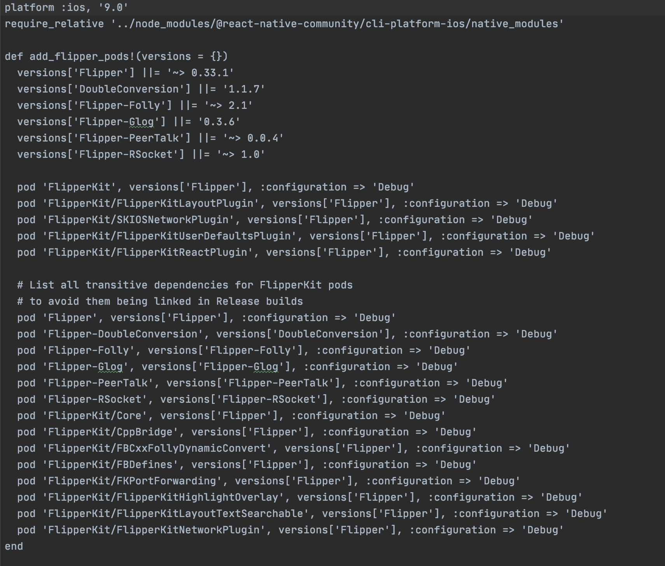



*Hình 2.3.11 Thay đổi phiên bản trong ios folder*

Cuối cùng chạy lệnh sau và đợi một chút để hoàn tất quá trình setup thư viện :“cd ios && pod install && cd .. ” .

# CHƯƠNG 3 PHÂN TÍCH VÀ THIẾT KẾ HỆ THỐNG

3.1.Sơ đồ luồng dữ liệu

S**ơ đồ luồng dữ liệu mức 0**

Các yêu cầu từ người dùng

Chấp nhận yêu cầu

Danh sách đã thống kê

Yêu cầu thống kê

Người dùng

Quản trị

*Hình 3.1 Sơ đồ luồng dữ liệu mức 0*

- Mô hình luồng dữ liệu mức khung cảnh gồm một chức năng duy nhất biểu thị toàn bộ hệ thống đang nghiên cứu, chức năng này được nối với mọi tác nhân ngoài của hệ thống.

- Các luồng dữ liệu giữa chức năng và tác nhân ngoài chỉ thông tin vào và ra của hệ thống

Với mức đỉnh các tác nhân ngoài của hệ thống ở mức khung cảnh được giữ

nguyên với các luồng thông tin vào ra.

**Sơ đồ luồng dữ liệu** **mức 1**

- Hệ thống được phân rã thành các chức năng mức đỉnh là các tiến trình chính

bên trong hệ thống theo mô hình phân rã chức năng mức 1.

- Xuất hiện thêm các kho dữ liệu và luồng thông tin trao đổi giữa các chức

năng mức đỉnh.

*Hình 3.2 Sơ đồ luồng dữ liệu mức 1*

Người dùng

Ca sĩ

Đăng ký

Lưu thông tin người dùng

Xem thông tin

Danh sách phát

Danh sách user

3.2.Sơ đồ phân cấp chức năng

*Hình 3.3 Sơ đồ phân cấp chức năng*

Người dùng

Đăng ký

Phát nhạc

Đăng nhập

Gửi thông tin

Thành viên

Thông tin thành viên

Bài hát

Tìm kiếm

Thông tin ca sĩ

Thông tin bài hát

Đăng nhập Email

Password

Đăng nhập Google

Đăng nhập Facebook

Trình phát

Nhạc

Profile setting

Info

Danh sách phát gần đây

**Chức năng đăng ký**

Người dùng cần có account đăng nhập để trở thành thành viên

**Input** là các thông tin:

* User name ( tài khoản ngưòi dùng)
* Email
* Password(mật khẩu)
* …

**Qúa trình thực hiện :**

* Module nhập thông tin cá nhân của khách hàng .
* Module xác nhận thông tin vừa nhập .
* Module thông báo cho khách hàng và yêu cầu nhập lại tài khoản ngưòi dùng nếu tài khoản đó đã có người đăng ký .
* Module lưu thông tin khách hàng vừa đăng ký vào CSDL .

**Out put :**

* Thông báo cho khách hàng và yêu cầu nhập lại tài khoản hoặc Email nếu tài khoản hoặc Email đó đã tồn tại trong CSDL .
* Thông báo và yêu cầu nhập lại thông tin trong trường hợp thông tin nhập vào không chính xác, không phù hợp .

*Hình 3.4 Sơ đồ chức năng Signup*

Nhập email và mật khẩu

Hiển thị thông báo đăng ký thành công

Lưu thông tin đăng nhập

Hiển thị thông báo yêu cầu nhập lại thông tin

**Chức năng đăng nhập**

* **Login bằng email/pasword**

**Input :**

* Email : là email hợp lệ và đã được nhập trong form đăng ký
* Pasword :là password đã được nhập khi đăng ký thành viên

**Quá trình thực hiện :**

* App nhận email và password.
* App thông báo cho khách hàng và yêu cầu nhập lại tài khoản ngưòi dùng nếu email và mật khẩu không chính xác
* App báo thành công và chuyển đến trang Home khi email và mật khẩu trùng khớp

**Out put**: user Id và thông tin đăng ký

* **Login bằng Google**

**Input :**

* Email : là email hợp lệ và đã được đăng ký bởi google
* Pasword :là password đã sử dụng khi đăng ký tài khoản google
* WebClienId được cung cấp trong file GoogleService-info.plist

**Quá trình thực hiện :**

* App redirect đến phần Login Google
* Người dùng nhập email và pasword
* App thông báo cho khách hàng và yêu cầu nhập lại tài khoản ngưòi dùng nếu email và mật khẩu không chính xác
* App báo thành công và nhận được api chứa các thông tin liên quan đến người dùng từ Google
* Firebase lưu lại Id token và phiên đăng nhập hiện tại để lần sau khi quay lại app sẽ tự động đăng nhập

**Out put** : api login và phiên đăng nhập hiện tại (current user)

* **Login bằng Facebook**
* Input : Facebook app ID
* Email : là email hợp lệ và đã được đăng ký bởi Facebook
* Pasword :là password đã sử dụng khi đăng ký tài khoản Facebook
* App ID được đăng ký trên Facebook developer , config được dán trên Xcode
* và file value.xml trong thư mục android.

**Quá trình thực hiện**

* App redirect đến phần Login Facebook
* Người dùng nhập email và pasword
* App thông báo cho khách hàng và yêu cầu nhập lại tài khoản ngưòi dùng nếu email và mật khẩu không chính xác
* Xác nhận danh tính của bạn
* App báo thành công và nhận được api từ Facebook chứa các thông tin liên quan đến người dùng
* Firebase lưu lại Id token và phiên đăng nhập hiện tại để lần sau khi quay lại app sẽ tự động đăng nhập

**Out put** : api login và phiên đăng nhập hiện tại

Nhập email và password

Hiển thị thông báo đăng nhập thành công

Lưu thông tin phiên đăng nhập

Hiển thị thông báo nhập lại do sai tên tài khoản hoặc mật khẩu

*Hình 3.5 Sơ đồ chức năng đăng nhập*

**Chức năng tìm kiếm**

* Tìm kiếm theo tên ca sĩ
* Tìm kiếm theo tên bài hát

**Input** :từ hoặc cụm từ cần tìm kiếm

**Quá trình thực hiện :**

* App nhận search keywork từ input trong form tìm kiếm
* Gọi data từ CSDL (dữ liệu về bài hát và ca sĩ)
* Filter dữ liệu lấy về theo key word đã nhận được từ nguời dùng(sử dụng hàm toLowerCase)

**Out put** : dữ liệu trùng khớp với key word và hiển thị UI trên màn hình

Nhập keywork vào ô input

Hiển thị kết quả tìm kiếm

Truy xuất CSDL

Thông báo tìm kiếm khôgn phù hợp

*Hình 3.6 Sơ đồ chức năng tìm kiếm*

**Chức năng phát nhạc**

Phát bài hát mà người dùng đã chọn

**Input** : thông tin về bài hát muốn phát (tên , ca sĩ thể hiện …và đường link hoặc file có đuôi .mp3)

**Quá trình thực hiện :**

* Người dùng chọn bài hát
* Khi người dùng Touch (chọn vào bài hát ) muốn phát
* Bộ phát đã được cài khi import thư viện react-native-track-player sẽ setup để chuẩn bị cho quá trình phát nhạc
* Chuyển đến màn hình chơi nhạc và bắt đầu quá trình

Gửi thông tin bài hát

Chuyển tói màn hình phát nhạc

Setup trình phát

Thông báo lỗi xảy ra khi tiến hành setup trình phát

*Hình 3.7 Sơ đồ chức năng phát nhạc*

**Chức năng profile setting**

**Input** : userId của current user

**Quá trình thực hiện :**

* Khi người dùng chuyển đến màn Profile , app sẽ lấy userId qua hàm setCurrentUser của firebase
* Nếu không có userId thì app sẽ cho nguời dùng đăng nhập lại
* Nếu lấy được userId thì app sẽ lấy dữ liệu của người dùng filter thông qua userId để hiển thị ra màn hình

**Out put** : Thông tin của người dùng (infomation và list đã nghe gần đây)

*Hình 3.8 Sơ đồ chức năng hiển thị thông tin người dùng*

Get user ID

Hiển thị thông tin người dùng

Truy xuất CSDL

Thông báo lỗi xảy ra khi tiến hành truy xuất dữ liệu

3.3.tổ chức cơ sở dữ liệu

**Dữ liệu hiển thị trong firebase**

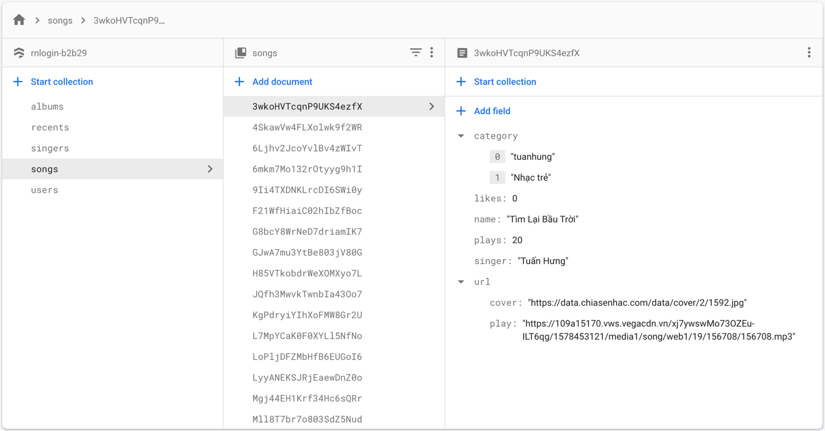

*Hình 3.9 dữ liệu trong database*

**Dữ liệu dưới dạng bảng**

|  |  |  |  |
| --- | --- | --- | --- |
| **STT** | **Tên trường** | **Diễn giải** | **Kiểu dữ liệu** |
| 1 | Id | Là ID của một bản ghi | String |
| 2 | Name | Là tên của bài hát | String |
| 3 | Plays | Tổng số lượt nghe của bài hát | Number |
| 4 | Singer | Tên ca sĩ thể hiện của bài hát | String |
| 5 | Play | Là đường dẫn của bài hát | String |
| 6 | Category | Ký hiệu dùng để filter bài hát | Array |
| 7 | url | Đường dẫn image cho bài hát | String |

*Hình 3.10 Bảng singer*

|  |  |  |  |
| --- | --- | --- | --- |
| **STT** | **Tên trường** | **Diễn giải** | **Kiểu dữ liệu** |
| 1 | Id | Là ID của user | String |
| 2 | DisplayName | Là tên user | String |
| 3 | Email | Là email của người dùng | String |
| 4 | Phone number | Số điện thoại người dùng | Number |
| 5 | photoUrl | Dường dẫn ảnh đại diện của người dùng | String |
| 6 | Provider | Mảng chứa hình thức đăng nhập của người dùng (google, facebook) | Array |
| 7 | Metadata | Ngày giờ đăng ký | String |

*Hình 3.11 Bảng user*

|  |  |  |  |
| --- | --- | --- | --- |
| **STT** | **Tên trường** | **Diễn giải** | **Kiểu dữ liệu** |
| 1 | Id | Là ID của singer | String |
| 2 | DisplayName | Là tên ca sĩ | String |
| 3 | Description | Là thông tin mô tả về ca sĩ | String |
| 4 | url | Đường dẫn ảnh đại diện cho ca sĩ | String |
| 5 | Followes | Số lượt theo dõi | String |

*Hình 3.11 Bảng singer*

|  |  |  |  |
| --- | --- | --- | --- |
| **STT** | **Tên trường** | **Diễn giải** | **Kiểu dữ liệu** |
| 1 | Id | Là ID của bài hát | String |
| 2 | Name | Là tên bài hát đã nghe | String |
| 3 | Singer | Là tên ca sĩ thể hiện | String |
| 4 | url | Đường dẫn ảnh cho bài hát | String |
| 5 | Play | Đường dẫn .mp3 dùng để phát nhạc | String |

*Hình 3.12 Bảng list recent*

# CHƯƠNG 4 GIAO DIỆN CỦA HỆ THỐNG

## 4.1.Màn welcome to app và màn signup

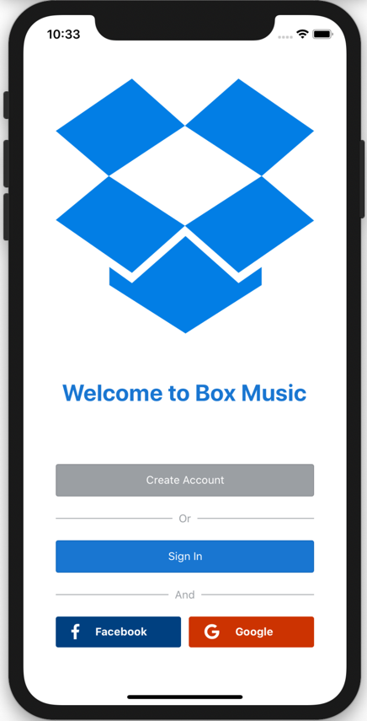 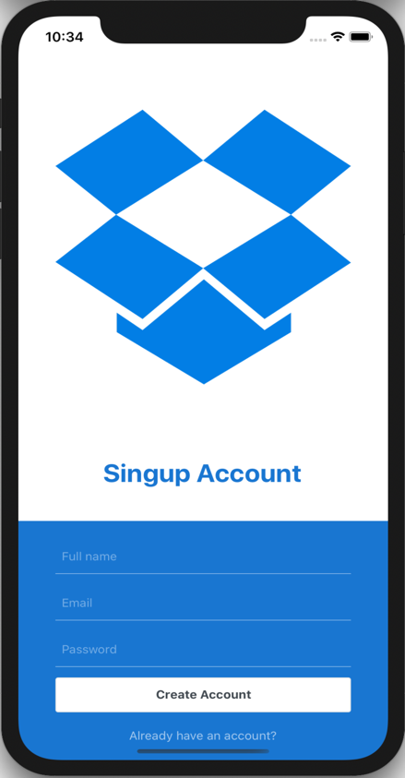

*Hình 4.1 màn hình Welcome và màn hình Signup*

## 4.2.Màn hình login và màn login facebook

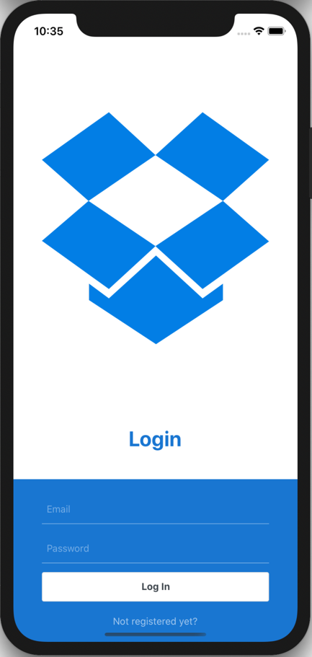 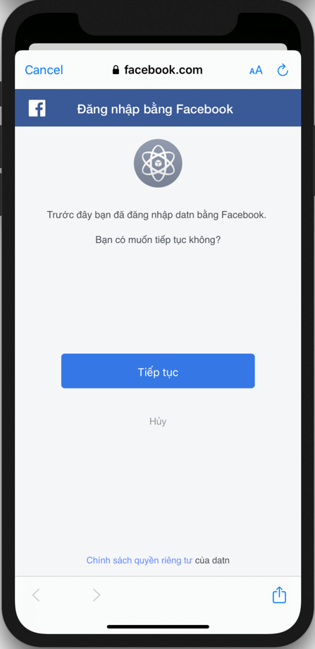

*Hình 4.2 màn hình Login và màn hình login Facebook*

## 4.3.Màn hình login google mà màn home

 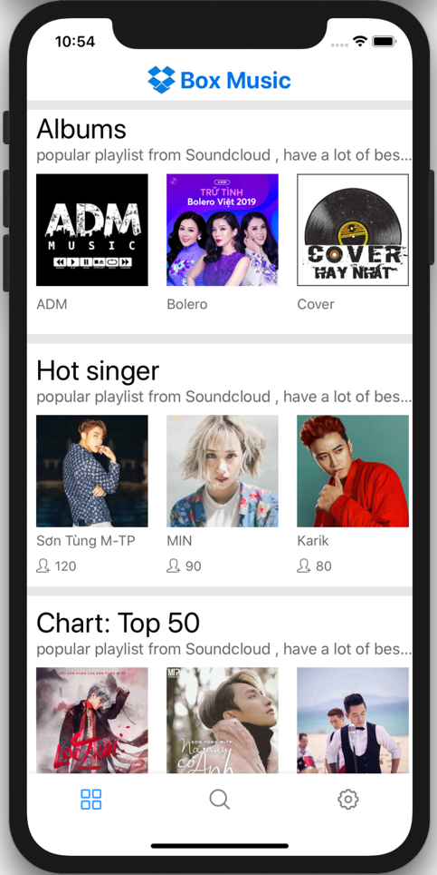

*Hình 4.3 màn hình login google và màn hình Home*

## 4.4.Màn singer detail và màn album detail

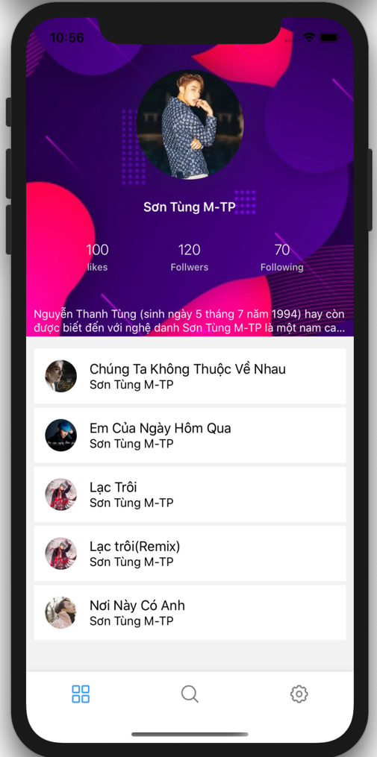 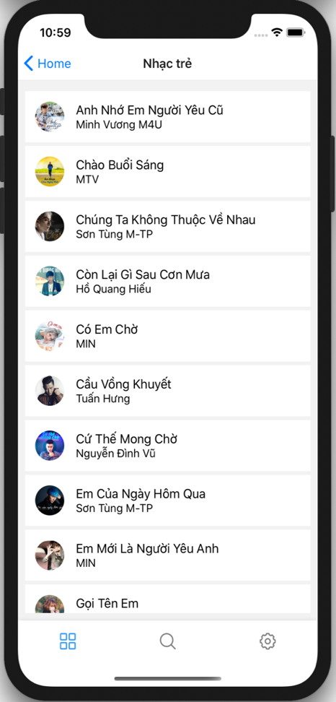

*Hình 4.4 màn hình singer detail và màn hình album detail*

## 4.5.Màn search và màn profile

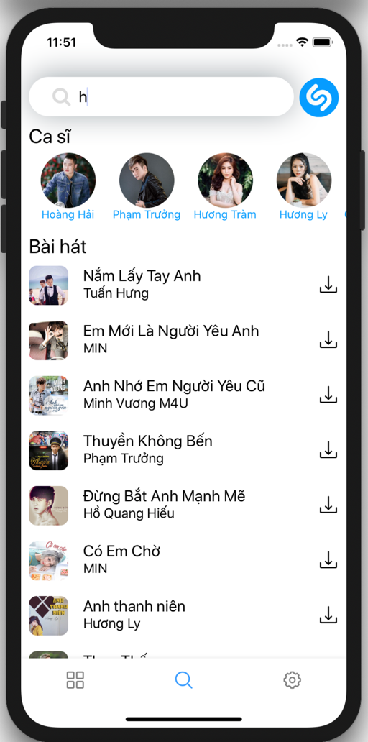

# CHƯƠNG 5 PHẦN KẾT LUẬN

Mặc dù đã có nhiều cố gắng , tìm hiểu các kiến thức đã học , kết hợp tra cứu các tài liệuchuyên nghành nhưng do còn hạn chế về thời gian cũng như khả năng kinh nghiệm nên không thể tránh khỏi những thiếu xót và đề tài đã hoàn thành ở mức độ sau :

* Tìm hiểu các ngôn ngữ lập trình javascript, Nodejs, Jquery …html,css
* Vận dụng tổng hợp các kiến thức vào thực tế để xây dựng app nghe nhạc
* Hoành thành được các yêu cầu của đề tài :
* Hiển thị danh mục bài hát.
* Hiển thị danh mục ca sĩ.
* Hiển thị danh mục nhạc sĩ.
* Quản lí tài khoản.
* Quản lý chức năng đăng ký, đăng nhập bằng Email/Pasword – Google- Facebook, Lấy lại mật khẩu .
* Hiển thị album nhạc, bài hát.
* Hiển thị album bài hát.
* Chức năng phát nhạc.

Một lần nữa em xin chân thành cảm ơn cô Ngô Thị lan đã hướng dẫn em tận tình để em có thể hoàn thành được đồ án này .

Em xin trân thành cảm ơn !

# TÀI LIỆU THAM KHẢO

**Các website**

1. <https://reactjs.org/>
2. <https://reactnative.dev/>
3. <https://console.firebase.google.com/u/0/>

**Các video hướng dẫn tìm hiểu lập trình react và react native :**

1. <https://www.youtube.com/watch?v=GNR5iY0N26U>
2. <https://www.youtube.com/watch?v=NDeFEFIe7yg&list=PLkY6Xj8Sg8-taXGMnV94oeycXF4v4iyiV>